SPECYFIKACJA ISTOTNYCH WARUNKÓW ZAMÓWIENIA

1) Nazwa oraz adres zamawiającego.

POWIAT ŁĘCZYCKI
99-100 Łęczyca
PL. T. Kościuszki 1
tel. (0-24) 388-72-00

2) Tryb udzielenia zamówienia.

Postępowanie o udzielenie zamówienia publicznego w trybie przetargu nieograniczonego, którego wartość nie przekracza 60.000 Euro zgodnie z ustawą z dnia 29 stycznia 2004r. Prawo zamówień publicznych (Dz. U. Nr 19 z 2004 r. poz. 177 z późniejszymi zmianami) zwaną dalej Ustawą.

3) Opis przedmiotu zamówienia.
Nazwa zamówienia:

Termomodernizacja budynku Powiatowej Stacji Sanitarno-Epidemiologicznej w Łęczycy

Część I. Ocieplenie stropodachu
Ta część zamówienia obejmuje:
Ocieplenie 205 m² stropodachu niewentylowanego z użyciem styropianu o grubości 20 cm pokrytym papą termozgrzewalną z uwzględnieniem istniejącej instalacji odgromowej, renowacja i przygotowanie 19,5 mb istniejących rynien do planowanego ocieplenia ścian warstwą 14 cm styropianu, naprawa i uzupełnienie tynków komina oraz wymiana odpowietrzenia pionu kanalizacyjnego zgodnie z załączoną specyfikacją techniczną wykonania i odbioru robót budowlanych.

Część II. Wymiana okien i drzwi
Ta część zamówienia obejmuje:
Wymiana 34 szt. okien o łącznej powierzchni 71 m² i 1 szt. drzwi wejściowych na okna i drzwi o parametrach podanych w załączniku nr 6, zgodnie z załączoną specyfikacją techniczną wykonania i odbioru robót budowlanych.

Na przedmiot zamówienia Wykonawca udzieli minimum 3-letniej gwarancji.

4) Termin wykonania zamówienia.

30 października 2006r.

5) Opis warunków udziału w postępowaniu oraz opis sposobu dokonywania oceny
spełniania tych warunków.

W postępowaniu mogą brać udział oferenci spełniający warunki art. 22 ust. 1 Ustawy, którzy nie są wykluczeni na podstawie art. 24 ust. 1 tejże Ustawy:
- muszą posiadać uprawnienia niezbędne do wykonania przedmiotu zamówienia,
- muszą posiadać niezbędną wiedzę i doświadczenie, a także dysponować osobami zdolnymi do wykonania zamówienia,

6) Informacje o oświadczeniach i dokumentach, jakie mają dostarczyć wykonawcy w celu
potwierdzenia spełniania warunków udziału w postępowaniu.

Do każdej oferty prosimy dołączyć:
1. formularz - oferta (wg załącznika nr 1);
2. oświadczenia (wg załącznika nr 2)
3. wpis do rejestru działalności gospodarczej lub zaświadczenie o wpisie do ewidencji potwierdzające dopuszczenie do obrotu prawnego w zakresie objętym zamówieniem (wystawione w okresie ostatnich 6 miesięcy);
4. oświadczenie o nie zaleganiu w opłacie składek ZUS i podatków w Urzędzie Skarbowym (wg załącznika nr 3);
5. uzupełniony o dane oferenta wzór umowy (wg załącznika nr 4);
6. kosztorys ofertowy (uzupełniony kosztorys nakładczy załącznik nr 7,8)

7) Informacje o sposobie porozumiewania się zamawiającego z wykonawcami oraz przekazywania oświadczeń i dokumentów a także wskazanie osób uprawnionych do porozumiewania się z wykonawcami

Oferty przygotowane w formie pisemnej prosimy dostarczyć (osobiście lub za pośrednictwem poczty) do siedziby Starostwa Powiatowego w Łęczycy pl. T. Kościuszki 1 (sekretariat), 99-100 Łęczyca, tel. (0-24) 388-72-00, fax. (0-24) 721-32-17.
Osobą uprawnioną do bezpośredniego kontaktowania się z Oferentami jest: Kierownik Wydziału Rozwoju Gospodarczego - mgr inż. Karol Niewiadomski tel. (0-24) 388-72-28

8) Wymagania dotyczące wadium

Zamawiający nie wymaga wniesienia wadium.

9) Termin związania ofertą

Wykonawca pozostanie związany ofertą przez okres 30 dni od daty składania ofert.

10) Opis sposobu przygotowania ofert .

Oferty muszą być sporządzone w języku polskim, pismem czytelnym.
Zamawiający będzie przyjmował oferty częściowe zatytułowane:
„Termomodernizacja budynku Powiatowej Stacji Sanitarno-Epidemiologicznej w Łęczycy,
Część I. Ocieplenie stropodachu„
lub
„Termomodernizacja budynku Powiatowej Stacji Sanitarno-Epidemiologicznej w Łęczycy,
Część II. Wymiana okien i drzwi”
zgodnie z podziałem w punkcie 3) SIWZ.
Każdy Oferent może złożyć w niniejszym przetargu tylko jedną ofertę na jedną część zamówienia.
Ofertę składa się w jednym egzemplarzu.
Ofertę należy złożyć w nieprzejrzystym, zamkniętym opakowaniu w siedzibie Zamawiającego na jego adres oraz oznakowane zgodnie z opisem przedmiotu zamówienia z wyszczególnieniem części, której dotyczy a także opatrzone nazwą i dokładnym adresem Oferenta.
Oferta powinna zawierać oświadczenia i dokumenty wymienione w punkcie 6) SIWZ.
Oferty oraz wszystkie wymagane załączniki wymagają podpisu osób uprawnionych do reprezentowania firmy zgodnie z wymaganiami ustawowymi.
Poprawki w ofercie muszą być naniesione czytelnie poprzez skreślenie z możliwością odczytu pierwotnego zapisu oraz opatrzone podpisem osoby podpisującej ofertę.
Cena oferty musi być podana cyfrowo i słownie brutto.
Zamawiający nie przewiduje:
- zawarcia umowy ramowej,
- udzielania zamówień uzupełniających,
- składania ofert wariantowych,
- porozumiewania się drogą elektroniczną,
- rozliczeń w innych walutach niż PLN,
- aukcji elektronicznej,
- zwrotu kosztów udziału w postępowaniu.
Zamawiający nie będzie żądał wskazania przez Wykonawcę w ofercie części zamówienia, której wykonanie zamierza powierzyć podwykonawcom oraz podania nazw proponowanych podwykonawców a także nie określa, która część zamówienia nie może być powierzona podwykonawcom.

11) Miejsce oraz termin składania ofert.

Starostwo Powiatowe w Łęczycy SEKRETARIAT (pokój Nr 22), pl. T. Kościuszki 1, 99-100 Łęczyca, tel. (0-24) 388-72-00, fax. (0-24) 721-32-17., do dnia 26 lipca 2006 r. do godz. 12⁰⁰.
Otwarcie ofert nastąpi w dniu 26 lipca r. o godz. 12⁰⁰ w siedzibie zamawiającego jw., pok. Nr 1 SALA KONFERENCYJNA

12) Opis sposobu obliczania ceny.

Cena - 100%

13) Opis kryteriów, którymi zamawiający będzie się kierował przy wyborze oferty, wraz
z podaniem znaczenia tych kryteriów oraz sposobu oceny ofert.

Wybór oferty dokonany zostanie na podstawie poniższych kryteriów:

nazwa kryterium waga kryterium
Cena - 100%

14) Informacje o formalnościach, jakie powinny zostać dopełnione po wyborze oferty w celu zawarcia umowy w sprawie zamówienia publicznego.

Stawienie się w miejscu i o czasie wyznaczonym przez Zamawiającego w celu podpisania umowy.

15) Wymagania dotyczące zabezpieczenia należytego wykonania umowy.

Zamawiający nie wymaga wniesienia zabezpieczenia.

16) Istotne dla stron postanowienia, które zostaną wprowadzone do treści zawieranej umowy
w sprawie zamówienia publicznego, ogólne warunki umowy albo wzór umowy, jeżeli
zamawiający wymaga od wykonawcy, aby zawarł z nim umowę w sprawie zamówienia
publicznego na takich warunkach.

Wzór umowy stanowi załącznik nr 4 do niniejszej specyfikacji.

17) Pouczenie o środkach odwoławczych przysługujących wykonawcy w toku postępowania
o udzielenie zamówienia

Wobec czynności podjętych przez zamawiającego w toku postępowania oraz w przypadku zaniechania przez zamawiającego czynności, do której jest obowiązany na podstawie ustawy, oferent może wnieść pisemny protest zgodnie z art. 180 do 183 Ustawy.

Załączniki:

Załącznik nr 1 – formularz-oferta;
Załącznik nr 2 – oświadczenie o spełnianiu warunków art. 22 ust. 1 i nie wykluczeniu na podstawie art. 24 ust. 1 Ustawy;
Załącznik nr 3 – oświadczenie o nie zaleganiu w opłacie składek ZUS i podatków w Urzędzie Skarbowym;
Załącznik nr 4 – wzór umowy;
Załącznik nr 5 – Specyfikacja techniczna wykonania i odbioru robót budowlanych;
Załącznik nr 6 – Szczegółowy wykaz okien i drzwi do zainstalowania w PSSE Łęczyca
Załącznik nr 7 – kosztorys nakładczy do części I
Załącznik nr 8 – kosztorys nakładczy do części II

Sporządził: Bogusław Wierciński

Przygotował: Bogusław Wierciński

Załącznik nr 1

...............................................
(pieczątka firmowa oferenta)

OFERTA CENOWA

I.
Oferujemy wykonanie przedmiotu zamówienia określonego w SIWZ pn.:
Termomodernizacja budynku Powiatowej Stacji Sanitarno-Epidemiologicznej w Łęczycy:
Część I. Ocieplenie stropodachu *
Część II. Wymiana okien i drzwi *
( * niepotrzebne skreślić)

za kwotę brutto .............................................................................

słownie:...........................................................................................................................

II.

Zakończenie przedmiotu zamówienia wraz z protokólarnym odbiorem nastąpi – do dnia:

……………………………….

III.

Oświadczam, że w przypadku wygrania przetargu zobowiązuje się do zawarcia umowy na warunkach określonych w SIWZ w terminie wskazanym przez Zamawiającego.

IV.
Oświadczam, że uważam się związany niniejszą ofertą w okresie wskazanym w specyfikacji istotnych warunków zamówienia.

.............................................
(pieczątki imienne i podpis)
Załącznik nr 2

OŚWIADCZENIE

Oświadczamy, że spełniamy warunki określone w art. 22 ust. 1 ustawy z dnia 29 stycznia 2004 Prawo Zamówień Publicznych (Dz. U. Nr 19 z 2004 r. poz. 177 z późniejszymi. zm.) tj. :
• posiadamy uprawnienia do wykonania niniejszego zamówienia,
• posiadamy niezbędną wiedzę i doświadczenie oraz potencjał techniczny, a także dysponujemy osobami zdolnymi do wykonania zamówienia,
• znajdujemy się w sytuacji ekonomicznej i finansowej zapewniającej wykonanie zamówienia,
• nie podlegamy wykluczeniu z postępowania na podstawie art. 24 ust. l ustawy o zamówieniach publicznych, który stanowi, że z ubiegania się o udzielenie zamówienia publicznego wyklucza się:
- wykonawców, którzy w ciągu ostatnich 3 lat przed wszczęciem postępowania wyrządzili szkodę nie wykonując zamówienia lub wykonując je nienależycie, a szkoda ta nie została dobrowolnie naprawiona do dnia wszczęcia postępowania, chyba że niewykonanie lub nienależyta wykonanie jest następstwem okoliczności, za które wykonawca nie ponosi odpowiedzialności;
- wykonawców, w stosunku do których otwarto likwidację lub których upadłość ogłoszono;
- wykonawców, którzy zalegają z uiszczeniem podatków, opłat lub składek na ubezpieczenia społeczne lub zdrowotne, z wyjątkiem przypadków gdy uzyskali oni przewidziane prawem zwolnienie, odroczenie, rozłożenie na raty zaległych płatności lub wstrzymanie w całości wykonania decyzji właściwego organu;
- osoby fizyczne, które prawomocnie skazano za przestępstwo popełnione w związku z postępowaniem o udzielenie zamówienia, przestępstwo przekupstwa, przestępstwo przeciwko obrotowi gospodarczemu lub inne przestępstwo popełnione w celu osiągnięcia korzyści majątkowych;
- spółki jawne, których wspólnika prawomocnie skazano za przestępstwo popełnione w związku z postępowaniem o udzielenie zamówienia, przestępstwo przekupstwa, przestępstwo przeciwko obrotowi gospodarczemu lub inne przestępstwo popełnione w celu osiągnięcia korzyści majątkowych;
- spółki partnerskie, których partnera lub członka zarządu prawomocnie skazano za przestępstwo popełnione w związku z postępowaniem o udzielenie zamówienia, przestępstwo przekupstwa, przestępstwo przeciwko obrotowi gospodarczemu lub inne przestępstwo popełnione w celu osiągnięcia korzyści majątkowych;
- spółki komandytowe lub spółki komandytowo-akcyjne, których komplementariusza prawomocnie skazano za przestępstwo popełnione w związku z postępowaniem o udzielenie zamówienia, przestępstwo przekupstwa, przestępstwo przeciwko obrotowi gospodarczemu lub inne przestępstwo popełnione w celu osiągnięcia korzyści majątkowych;
- osoby prawne, których urzędującego członka organu zarządzającego prawomocnie skazano za przestępstwo popełnione w związku z postępowaniem o udzielenie zamówienia, przestępstwo przekupstwa, przestępstwo przeciwko obrotowi gospodarczemu lub inne przestępstwo popełnione w celu osiągnięcia korzyści majątkowych;
- podmioty zbiorowe wobec których sąd orzekł zakaz ubiegania się o zamówienia, na podstawie przepisów o odpowiedzialności podmiotów zbiorowych za czyny zabronione pod groźbą kary;
- wykonawców, którzy nie spełniają warunków udziału w postępowaniu, o których mowa w art. 22 ust 1 pkt. 1-3.

Oświadczamy, że nie podlegamy wykluczeniu na podstawie art. 24 ust.1 i 2 z dnia 29 stycznia 2004 Prawo Zamówień Publicznych (Dz. U. Nr 19 z 2004 r. poz. 177)

........................................ .........................................
(miejscowość, data) podpis osób upoważnionych
do składania oświadczeń woli
w imieniu oferenta i pieczątki
imienne
, tj.:
Załącznik nr 3

OŚWIADCZENIE

Ja niżej podpisan(a)y .........................................................................................
będąc upoważniony do zawierania kontraktów w imieniu .................................
...........................................................................................................................
...........................................................................................................................
oświadczam, że firma, którą reprezentuję nie zalega z opłatą podatków w Urzędzie Skarbowym oraz składek na ubezpieczenie społeczne w Zakładzie Ubezpieczeń Społecznych.

.............................................. ..............................................
(miejscowość, data) (podpis)

Załącznik nr 4
Umowa Nr ……/2006

zawarta w dniu ……………….. roku pomiędzy:
Powiatem Łęczyckim w Łęczycy pl. T. Kościuszki 1 reprezentowanym przez Zarząd w osobach:

Zbigniew Wojtera - Starosta

Janusz Mielczarek - Wicestarosta
zwanym w dalszej części umowy “Zamawiającym”,
a Firmą

…………………………………………….
reprezentowaną przez:

…………………………………………….

…………………………………………….

zwaną w dalszej części umowy „Wykonawcą”, o następującej treści:

§ 1.
W wyniku przeprowadzonego postępowania dotyczącego zamówienia publicznego Zamawiający powierza, a Wykonawca zobowiązuje się do wykonania, zgodnie z SIWZ:

Termomodernizacja budynku Powiatowej Stacji Sanitarno-Epidemiologicznej w Łęczycy
Część I. Ocieplenie stropodachu *
Część II. Wymiana okien i drzwi *
(* niepotrzebne wykreślić)
§ 2.
Udostępnienie obiektu i rozpoczęcie prac budowlanych nastąpi dnia …………..……..
Zakończenie realizacji przedmiotu umowy wraz z protokolarnym odbiorem nastąpi do

dnia: ……………………
Na wykonane prace i dostarczone materiały Wykonawca udzieli 3 lat gwarancji.

§ 3.
Do obowiązków Wykonawcy należy:
- wykonanie przedmiotu zamówienia zgodnie z projektem, SIWZ i specyfikacją techniczną;
- wykonywania prac uciążliwych w porozumieniu i uzgodnieniu z Zamawiającym;
- dostarczenia atestów i aprobat technicznych zastosowanych materiałów;
- zgłoszenie gotowości do odbioru po zakończeniu prac;

Do obowiązków Zamawiającego należy:
- udostępnienie całości budynku jak i jego poszczególnych pomieszczeń w celu wykonania prac montażowych;
- odbiór przedmiotu umowy po jego wykonaniu.
- zapłata wynagrodzenia Wykonawcy za wykonany przedmiot umowy

§ 4.
1. Za wykonanie przedmiotu zamówienia zgodnie ze złożoną ofertą Wykonawcy przysługuje wynagrodzenie na kwotę:

brutto ……………………………

słownie: …………………………………………………………………………..
Wynagrodzenie ryczałtowe obejmuje wynagrodzenie za wszystkie obowiązki Wykonawcy, niezbędne dla zrealizowania przedmiotu umowy.
2. Zapłata należności Wykonawcy nastąpi fakturą końcową wystawioną po protokólarnym przekazaniu przedmiotu umowy, płatną w terminie 14 dni od daty doręczenia faktury Zamawiającemu, na konto wskazane na fakturze.

3. Wykonawca oświadcza, że jest płatnikiem podatku VAT o nr NIP: ……...……...….

4. Zamawiający oświadcza, że jest płatnikiem podatku VAT o nr NIP: 507-00-11-299

§ 5.
1. Każda ze stron może odstąpić od umowy, w przypadkach określonych w Kodeksie cywilnym.
2. W przypadku bezzasadnego odstąpienia od niniejszej umowy, strona odstępująca zapłaci karę umowną w wysokości 20% wartości wynagrodzenia umownego za całość zadania.
3. W przypadku niewykonania przedmiotu umowy w ustalonym terminie Wykonawca zapłaci Zamawiającemu karę za zwłokę w wysokości 0,5% wartości niniejszego zamówienia za każdy dzień zwłoki.

§ 6.
W sprawach nie uregulowanych postanowieniami niniejszej umowy zastosowanie mają przepisy Kodeksu cywilnego.

§ 7.
Wszelkie zmiany treści umowy wymagają formy pisemnej pod rygorem nieważności.

§ 8.
W przypadku powstania sporu na tle realizacji niniejszej umowy organem rozstrzygającym będzie sąd właściwy dla siedziby Zamawiającego.

§ 9.
Umowę sporządzono w 2-ch jednobrzmiących egzemplarzach, z tego:
- 1 egz. dla Zamawiającego,
- 1 egz. dla Wykonawcy.

Zamawiający: Wykonawca:

Załącznik nr 5

SPECYFIKACJA TECHNICZNA
WYKONANIA I ODBIORU
ROBÓT BUDOWLANYCH

TEMAT:

Termomodernizacja budynku Powiatowej Stacji Sanitarno-Epidemiologicznej w Łęczycy

OBIEKT:

Budynek Powiatowej Stacji Sanitarno-Epidemiologicznej w Łęczycy, 99-100 Łęczyca, ul. Mickiewicza 18

INWESTOR:

POWIAT ŁĘCZYCKI
Pl. T. Kościuszki 1
99-100 Łęczyca

BRANŻA:

Budowlana

Łęczyca, czerwiec 2006

SPECYFIKACJA TECHNICZNA /ST/
WYMAGANIA OGÓLNE
1. WSTĘP
1. 1 Przedmiot specyfikacji technicznej
Specyfikacja Techniczna (ST) "Wymagania Ogólne" odnosi się do wymagań wspólnych dla poszczególnych wymagań technicznych dotyczących wykonania i odbioru robót, które zostaną wykonane w ramach niniejszego zadania:
Termomodernizacja budynku Powiatowej Stacji Sanitarno-Epidemiologicznej w Łęczycy.
1.2 Zakres stosowania Specyfikacji Technicznej
Specyfikacja Techniczna jest stosowana jako dokument przetargowy i kontraktowy przy zlecaniu i realizacji robót wymienionych w tytule opracowania. Ustalenia zawarte w niniejszej specyfikacji obejmują wszystkie czynności umożliwiające i mające na celu wykonanie wszystkich robót przewidzianych w projektach budowlanych dotyczących termomodernizacji budynku. Obejmują prace związane z dostawą materiałów, wykonawstwem i wykończeniem robót, wykonywanych na miejscu.
1.3 Zakres robót objętych Specyfikacją Techniczną
Wymagania ogólne należy rozumieć i stosować w powiązaniu ze Specyfikacjami Technicznymi dla poszczególnych rodzajów robót. Specyfikacje Techniczne zgodne są z zasadami "Wytycznych zlecania robót, usług i dostaw w drodze przetargu" i uwzględniają normy państwowe, instrukcje i przepisy stosujące się do robót wymienionych w punkcie 1.1.
Zbiór ten zawiera niżej wymienione specyfikacje techniczne:
ST - 1 Roboty przygotowawcze
ST - 5 Wymiana okien i drzwi
ST - 7 Ocieplenie stropu
ST - 8 Roboty dekarskie
ST - 9 Wymiana instalacji odgromowej
Kod CPV 45000000-7 Roboty budowlane
Kody pomocnicze
CPV 45421135-9 Instalowanie okien drewnianych
CPV 45421114-6 Instalowanie drzwi metalowych
CPV 45321000-3 Izolacja cieplna
CPV 45261320-3 Kładzenie rynien
CPV 45261210-9 Wykonywanie pokryć dachowych
1.4. Zakres stosowania /ST/
Jako część Dokumentów Przetargowych, Specyfikacje Techniczne należy odczytywać i rozumieć w zleceniu i wykonaniu robót opisanych w podpunkcie 1.1
1.5. Określenia podstawowe
Użyte w ST wymienione poniżej określenia, należy rozumieć w każdym przypadku następująco:
Kierownik budowy - osoba wyznaczona przez Wykonawcę, upoważniona do kierowania robotami i do występowania w jego imieniu w sprawach ich realizacji.
Materiały - wszelkie tworzywa niezbędne do wykonywania robót, zgodnie z dokumentacją Projektową i specyfikacjami technicznymi, zaakceptowane przez Inspektora Nadzoru.
Polecenie Inspektora Nadzoru - wszelkie polecenia przekazane Wykonawcy przez Inspektora Nadzoru, w formie pisemnej, dotyczące sposobu realizacji robót lub innych spraw związanych z prowadzeniem budowy.
1.6. Ogólne wymagania dotyczące robót
Wykonawca jest odpowiedzialny za prowadzenie robót zgodnie z umową oraz za jakość zastosowanych materiałów i wykonywanych robót, za ich zgodność wymaganiami specyfikacji technicznych oraz poleceniami Zamawiającego.
Wykonawca ponosi odpowiedzialność za dokładne wyliczenie (sztuk i powierzchni) wszystkich elementów robót zgodnie z zakresem przewidzianym w dokumentacji.
Polecenia inspektora nadzoru będą wykonywane nie później niż w czasie przez niego wyznaczonym, po ich otrzymaniu przez Wykonawcę, pod groźbą wstrzymania robót. Skutki finansowe z tego tytułu poniesie Wykonawca.
1.6.1. Przekazanie terenu budowy
Zamawiający w terminie określonym w Szczegółowych Warunkach Umowy protokolarnie przekaże Wykonawcy teren budowy wraz ze wszystkimi wymaganymi uzgodnieniami prawnymi i administracyjnymi. Na Wykonawcy spoczywa odpowiedzialność za ochronę przekazanego mu obiektu budowlanego do chwili odbioru ostatecznego robót.
1.6.2. Dokumentacja projektowa
Przekazana dokumentacja projektowa będzie zawierać opisy techniczne, rysunki, obliczenia oraz wymagane uzgodnienia zgodne z wykazem podanym szczegółowo w warunkach umowy, uwzględniającym podział na dokumentację:
- dostarczoną przez Zamawiającego,
- sporządzoną przez Wykonawcę.
1.6.2. Zgodność robót z dokumentacją projektową i SST
Dokumenty przekazane Wykonawcy przez Inspektora Nadzoru stanowią załączniki do umowy, a wymagania wyszczególnione w choćby jednym z nich są obowiązujące dla Wykonawcy tak, jakby były zawarte w całej dokumentacji. Wykonawca jest zobowiązany wykonywać wszystkie roboty ściśle według otrzymanej dokumentacji technicznej.
Wykonawca zobowiązany jest do kompletnego wykonania zamówienia, w tym wykonania robót bezpośrednio wynikających z dokumentacji, jak również robót nie ujętych w dokumentacji technicznej, a których wykonanie jest niezbędne w celu poprawnego wykonania i funkcjonowania przedmiotu zamówienia, z punktu widzenia celu, któremu ma służyć .
Wykonawca nie może wykorzystywać błędów lub opuszczeń w dokumentach kontraktowych, a o ich wykryciu winien natychmiast powiadomić Inspektora Nadzoru, który podejmie decyzję o wprowadzeniu odpowiednich zmian i poprawek.
W przypadku stwierdzenia ewentualnych rozbieżności podane na rysunku wielkości liczbowe wymiarów są ważniejsze od odczytu ze skali rysunków.
Wszystkie wykonane roboty i dostarczone materiały będą zgodne z dokumentacją projektową i SST.
Dane określone w dokumentacji projektowej i w SST będą uważane za wartości docelowe, od których dopuszczalne są odchylenia w ramach określonego przedziału tolerancji. Cechy materiałów i elementów budowli muszą wykazywać zgodność z określonymi wymaganiami, a rozrzuty tych cech nie mogą przekraczać dopuszczalnego przedziału tolerancji.
W przypadku, gdy materiały lub roboty nie będą w pełni zgodne z dokumentacją projektową lub SST i wpłynie to na niezadowalającą jakość elementu budowli, to takie materiały zostaną zastąpione innymi, a elementy budowli rozebrane i wykonane na koszt Wykonawcy.
1.6.3. Zabezpieczenie terenu budowy
Wykonawca jest zobowiązany do zabezpieczenia terenu budowy w okresie trwania realizacji kontraktu, aż do zakończenia i odbioru ostatecznego robót.
Wykonawca dostarczy, zainstaluje i będzie utrzymywać wszystkie niezbędne, tymczasowe urządzenia zabezpieczające, w tym: bariery, sygnalizację ruchu, znaki drogowe, wszelkie inne środki niezbędne do ochrony robót, wygody społeczności i innych. Koszt zabezpieczenia terenu budowy nie podlega odrębnej zapłacie i przyjmuje się, że jest włączony w cenę kontraktową.
1.6.4. Ochrona własności i urządzeń
Wykonawca będzie odpowiedzialny za jakiejkolwiek szkody w budynku, spowodowane przez jego działania podczas realizacji prac. Wykonawca jest odpowiedzialny za ochronę istniejących instalacji naziemnych i podziemnych urządzeń znajdujących się w obrębie placu budowy, takich jak rurociągi i kable etc. Wykonawca spowoduje żeby te instalacje i urządzenia zostały właściwie oznaczone i zabezpieczone przed uszkodzeniem w trakcie realizacji robót. W przypadku gdy wystąpi konieczność przeniesienia instalacji i urządzeń podziemnych w granicach placu budowy, Wykonawca ma obowiązek poinformować Zamawiającego o zamiarze rozpoczęcia takiej pracy. Wykonawca natychmiast poinformuje Zamawiającego o każdym przypadkowym uszkodzeniu tych urządzeń lub instalacji i będzie współpracował przy naprawie udzielając wszelkiej możliwej pomocy, która może być potrzebna dla jej przeprowadzenia.
1.6.4. Ochrona środowiska w czasie wykonywania robót
Wykonawca ma obowiązek znać i stosować w czasie prowadzenie robót wszelkie przepisy dotyczące ochrony środowiska naturalnego. W okresie trwania remontu i wykańczania robót Wykonawca będzie podejmować wszelkie uzasadnione kroki mające na celu stosowanie się do przepisów i norm dotyczących ochrony środowiska na terenie i wokół terenu budowy oraz będzie unikać uszkodzeń lub uciążliwości dla osób lub dóbr publicznych i innych, a wynikających z nadmiernego hałasu, wibracji, zanieczyszczenia lub innych przyczyn powstałych w następstwie jego sposobu działania.
1.6.5. Ochrona przeciwpożarowa
Wykonawca będzie przestrzegać przepisów ochrony przeciwpożarowej. Materiały łatwopalne będą składowane w sposób zgodny z odpowiednimi przepisami i zabezpieczone przed dostępem osób trzecich. Wykonawca będzie odpowiedzialny za wszelkie straty spowodowane pożarem wywołanym jako rezultat realizacji robót albo przez personel Wykonawcy.
1.6.5. Zapewnienie bezpieczeństwa i ochrony zdrowia
Wykonawca dostarczy na budowę i będzie utrzymywał wyposażenie konieczne dla zapewnienia bezpieczeństwa. Zapewni wyposażenia w urządzenia socjalne, oraz odpowiednie wyposażenie i odzież wymaganą dla ochrony życia i zdrowia personelu zatrudnionego na placu budowy. Uważa się, że koszty zachowania zgodności z wspomnianymi powyżej przepisami bezpieczeństwa i ochrony zdrowia są wliczone w cenę ryczałtową. Wykonawca będzie stosował się do wszystkich przepisów prawnych obowiązujących w zakresie bezpieczeństwa przeciwpożarowego. Będzie stale utrzymywał wyposażenie przeciwpożarowe w stanie gotowości, zgodnie z zaleceniami przepisów bezpieczeństwa przeciwpożarowego, na placu budowy, we wszystkich urządzeniach maszynach i pojazdach oraz pomieszczeniach magazynowych. Materiały łatwopalne będą przechowywane zgodnie z przepisami przeciwpożarowymi, w bezpiecznej odległości od budynków i składowisk, w miejscach niedostępnych dla osób trzecich.
Użycie materiałów, które wpływają na trwałe zmiany środowiska, ani materiałów emitujących promieniowanie w ilościach wyższych niż zalecane w projekcie nie będzie akceptowane. Jakikolwiek materiały z odzysku lub pochodzące z recyklingu i mające być użyte do robót muszą być poświadczone przez odpowiednie urzędy i władze jako bezpieczne dla środowiska. Materiały, które są niebezpieczne tylko w czasie budowy (a po zakończeniu budowy ich charakter niebezpieczny zanika, np. materiały pylące) mogą być dozwolone, pod warunkiem, że będą spełnione wymagania techniczne dotyczące ich wbudowania. Przed użyciem takich materiałów Zamawiający musi uzyskać aprobatę od odpowiednich władz administracji państwowej, jeśli wymagają tego odpowiednie przepisy.
Strefa niebezpieczna, w której istnieje możliwość spadania z wysokości przedmiotów powinna być oznakowana i ogrodzona w sposób uniemożliwiający dostęp osobom postronnym. Strefa ta nie może wynosić mniej niż 1/10 wysokości, z której mogą spadać przedmioty , lecz nie mniej niż 6,0 m.
Przejścia i przejazdy oraz stanowiska pracy w strefie niebezpiecznej powinny być zabezpieczone daszkami ochronnymi. daszki ochronne powinny znajdować się na wysokości nie mniejszej niż 2,4 m nad terenem w najniższym miejscu i być nachylone pod katem 45⁰ w kierunku źródła zagrożenia. Pokrycie tych daszków winno być szczelne i odporne na przebicie przez spadające przedmioty. Używanie daszków ochronnych jako rusztowań lub miejsc składowania narzędzi, sprzętu i materiałów jest zabronione.
Instalacje rozdziału energii elektrycznej na terenie budowy powinny być wykonane oraz utrzymywanie i użytkowane w taki sposób, aby nie stanowiły zagrożenia pożarowego lub wybuchowego, lecz chroniły pracowników przed porażeniem prądem elektrycznym. Przewody elektryczne zasilające urządzenia mechaniczne niezbędne przy pracy winny być zabezpieczone przed uszkodzeniami mechanicznymi, a ich połączenia z urządzeniami mechanicznymi wykonane w sposób zapewniający bezpieczeństwo pracy osób obsługujących takie urządzenia.
Zagrożenia występujące przy wykonywaniu robót wykończeniowych to:
- możliwość upadku pracownika z wysokości (brak balustrad ochronnych przy podestach roboczych rusztowania; brak stosowania sprzętu chroniącego przed upadkiem z wysokości przy wykonywaniu robót związanych z montażem lub demontażem rusztowania),
- możliwość uderzenia spadającym przedmiotem osoby postronnej korzystającej z ciągu pieszego usytuowanego przy obiekcie (brak wydzielenia strefy niebezpiecznej).
Montaż rusztowań, ich eksploatacja i demontaż powinny być wykonane zgodnie z instrukcją producenta lub projektem indywidualnym. Osoby zatrudnione przy montażu i demontażu rusztowań winny posiadać odpowiednie uprawnienia oraz są obowiązane do stosowania urządzeń zabezpieczających przed upadkiem z wysokości.
Należy wyznaczyć strefę niebezpieczną. Rusztowania i podesty winny być wykorzystywane zgodnie z przeznaczeniem. Rusztowania z elementów metalowych winny być uziemione i posiadać instalację piorunochronną. Rusztowania usytuowane bezpośrednio w miejscach przejść dla pieszych winny posiadać daszki ochronne i osłonę z siatek ochronnych.
Maszyny i urządzenia wykorzystywane przy pracach termomodernizacyjnych winny być montowane i eksploatowane zgodnie z instrukcją producenta tych urządzeń oraz spełniać wymagania określone w przepisach dotyczących systemu oceny zgodności.
1.7. Projekt organizacji robót wraz z towarzyszącymi dokumentami
1.7.1. Przygotowanie dokumentów wchodzących w skład projektu organizacji robót
W ramach prac przygotowawczych, przed przystąpieniem do wykonania zasadniczych robót, Wykonawca jest zobowiązany do opracowania i przekazania Zamawiającemu do akceptacji następujących dokumentów:
1) projekt organizacji robót,
2) szczegółowy harmonogram robót ,
3) plan bezpieczeństwa i ochrony zdrowia,
4) program zapewnienia jakości.
1.7.2. Projekt organizacji robót
Opracowany przez Wykonawcę projekt organizacji robót musi być dostosowany do charakteru i zakresu przewidywanych do wykonania robót. Ma on zapewnić zaplanowany sposób realizacji robót, w oparciu o zasoby techniczne, ludzkie i organizacyjne, które zapewnią realizację robót zgodnie z dokumentacją projektową, specyfikacjami technicznymi i instrukcjami Zamawiającego oraz harmonogramem robót.
Projekt powinien zawierać :
- organizację wykonania robót, w tym terminy i sposób prowadzenia robót,
- projekt zagospodarowania zaplecza wykonawcy
- organizację ruchu na budowie wraz z oznakowaniem dróg
- wykaz zespołów roboczych, ich kwalifikacje i przygotowanie praktyczne
- wykaz osób odpowiedzialnych za jakość i terminowość wykonania poszczególnych elementów robót
1.7.3. Szczegółowy harmonogram robót
Szczegółowy harmonogram robót musi uwzględniać uwarunkowania wynikające z dokumentacji projektowej i ustaleń zawartych w umowie. Możliwości przerobowe Wykonawcy w dziedzinie robót budowlanych i montażowych, kolejność robót oraz sposoby realizacji winny zapewnić wykonanie robót w terminie określonym w umowie.
1.7.4. Program zapewnienia bezpieczeństwa i ochrony zdrowia
W trakcie realizacji robót Wykonawca będzie stosował się do wszystkich obowiązujących przepisów i wymagań w zakresie bezpieczeństwa i ochrony zdrowia. W tym celu, w ramach prac przygotowawczych do realizacji robót, zgodnie z wymogami ustawy – Prawo budowlane, jest zobowiązany opracować i przedstawić do akceptacji Zamawiającemu, program zapewnienia bezpieczeństwa i ochrony zdrowia. Na jego podstawie musi zapewnić, żeby personel nie pracował w warunkach, które są niebezpieczne, szkodliwe dla zdrowia i nie spełniają odpowiednich wymagań sanitarnych.
1.7.5. Program zapewnienia jakości.
Wykonawca jest w pełni odpowiedzialny za jakość robót. W tym celu przygotuje program zapewnienie jakości i uzyska jego zatwierdzenie przez Zamawiającego. Program zapewnienia jakości będzie zawierał:
a) część ogólną opisującą system (sposób i procedurę) proponowanej kontroli i sterowania jakością wykonywanych robót,
b) część szczegółową opisującą dla każdego asortymentu robót:
- wykaz maszyn i urządzeń stosowanych na budowie z ich parametrami technicznymi oraz wyposażeniem w mechanizmy do sterowania i urządzenia do magazynowania i załadunku materiałów.
- sposób zabezpieczenia i ochrony materiałów i urządzeń przed utratą ich właściwości w czasie transportu i przechowywania na budowie
- wytwarzanie mieszanek i wykonywanie poszczególnych elementów robót,
- sposób postępowania z materiałami i robotami nie odpowiadającymi wymaganiom umowy.
W przypadku gdy Wykonawca posiada certyfikat ISO 9001 jest zobowiązany do opracowania programu i planu zapewnienia jakości zgodnie z wymaganiami certyfikatu.
1.8. Dokumenty budowy
1.8.1. Dziennik budowy
1. Dziennik budowy nie jest wymagany w zakresie niniejszego zamówienia.
1.8.2. Książka obmiaru robót
Książka obmiaru robót nie jest wymagany w zakresie niniejszego zamówienia.
1.8.3. Inne istotne dokumenty budowy
Oprócz dokumentów wyszczególnionych w punktach 1.8.1 i 1.8.2, dokumenty budowy zawierają też:
Dokumenty wchodzące w skład umowy;
Zgłoszenie zamiaru wykonania robót budowlanych ;
Protokoły przekazania terenu budowy Wykonawcy ;
Instrukcje inspektora nadzoru oraz sprawozdania ze spotkań i narad na budowie;
Protokoły odbioru robót,
Korespondencja dotycząca budowy.
1.8.4. Przechowywanie dokumentów budowy
Wszystkie dokumenty budowy będą przechowywane na terenie prowadzonych robót przez kierownika robót. Wszystkie dokumenty zagubione będą natychmiast odtworzone zgodnie ze stosownymi wymaganiami prawa. Wszystkie dokumenty budowy będą stale dostępne do wglądu inspektora nadzoru oraz upoważnionych przedstawicieli Zamawiającego w dowolnym czasie i na każde żądanie.
1.9. Dokumenty przygotowywane przez Wykonawcę w trakcie trwania budowy
1.9.1. Informacje ogólne
W trakcie trwania budowy i przed zakończeniem robót Wykonawca jest zobowiązany do dostarczania na polecenie inspektora nadzoru następujących dokumentów:
harmonogram robót ;
dokumentacja powykonawcza;
instrukcja eksploatacji i konserwacji urządzeń.
Przedkładane dane winny być na tyle szczegółowe, aby można było ustalić ich zgodność z dokumentami wchodzącymi w skład umowy. Sprawdzenie, przyjęcie i zatwierdzenie harmonogramów, rysunków roboczych, wykazów materiałów oraz procedur złożonych lub wnioskowanych przez Wykonawcę nie będą miały wpływu na kwotę kontraktu i wszelkie wynikające stąd koszty ponoszone będą wyłącznie przez Wykonawcę.
1.9.5. Instrukcja eksploatacji i konserwacji urządzeń
Wykonawca dostarczy przed zakończeniem robót, po sześć egzemplarzy kompletnych instrukcji w zakresie eksploatacji i konserwacji dla każdego urządzenia zamontowanego podczas realizacji zamówienia. O wymogu tym Wykonawca poinformuje producentów i/lub dostawców, zaś wynikające stąd koszty zostaną uwzględnione w koszcie dostarczenia urządzenia lub systemu. Instrukcje te winny być dostarczone przed uruchomieniem płatności dla Wykonawcy za wykonane roboty przekraczające poziom 75% zaawansowania. Wszelkie braki stwierdzone przez inspektora nadzoru w dostarczonych instrukcjach zostaną uzupełnione przez Wykonawcę w ciągu 30 dni kalendarzowych następujących po zawiadomieniu o stwierdzonych brakach. Instrukcje muszą być kompletne i uwzględniać całość urządzenia, układów sterujących, akcesoriów i elementów dodatkowych.
1.10. Ochrona i utrzymanie robót
Wykonawca będzie odpowiedzialny za ochronę robót i za wszelkie materiały i urządzenia używane do robót od daty rozpoczęcia do daty wydania potwierdzenia zakończenia przez Inspektora Nadzoru.
1.11. Stosowanie się do prawa i innych przepisów
Wykonawca zobowiązany jest znać wszystkie przepisy i wytyczne, które są w jakikolwiek sposób związane z robotami i będzie w pełni odpowiedzialny za przestrzeganie tych praw, przepisów i wytycznych podczas prowadzenia robót.
2. MATERIAŁY
Do wykonania robót budowlanych w budynkach użyteczności publicznej należy stosować materiały posiadające dopuszczenia do stosowania w budownictwie.
Od l-go maja 2004 roku za dopuszczone do obrotu i stosowania uznaje się wyroby dla których producent:
- dokonał oceny zgodności wyrobu z wymaganiami dokumentów odniesienia wg określonego systemu oceny zgodności
- wydał krajową deklarację zgodności z dokumentem odniesienia
- oznakował wyrób znakiem CE lub znakiem budowlanym B, zgodnie z obowiązującymi przepisami
Do obrotu i stosowania w budownictwie są również dopuszczone wyroby na podstawie dotychczasowych przepisów, na zasadach w tych przepisach określonych; tzn. że wydane aprobaty techniczne, certyfikaty i deklaracje zgodności z normą lub aprobatą techniczną, zachowują ważność do dnia określonego w tych dokumentach.
2.1. Źródła uzyskiwania materiałów i urządzeń
Wszystkie wbudowywane materiały i urządzenia instalowane w trakcie wykonywania robót muszą być zgodne z wymaganiami określonymi w poszczególnych szczegółowych specyfikacjach technicznych. Wykonawca przedłoży Zamawiającemu szczegółową informację o źródle produkcji, zakupu lub pozyskania takich materiałów, atestach, itp. To samo dotyczy instalowanych urządzeń. Wykonawca jest zobowiązany do dostarczania atestów i/lub wykonania prób materiałów otrzymanych z zatwierdzonego źródła dla każdej dostawy, żeby udowodnić ,że nadal spełniają one wymagania odpowiedniej szczegółowej specyfikacji technicznej.
W przypadku stosowania materiałów lokalnych, pochodzących z jakiegokolwiek miejscowego źródła, włączając te, które zostały wskazane przez zamawiającego, przed rozpoczęciem wykorzystywania tego źródła wykonawca ma obowiązek dostarczenia inspektorowi nadzoru wszystkich wymaganych dokumentów pozwalających na jego prawidłową eksploatację.
Wykonawca będzie ponosił wszystkie koszty pozyskania i dostarczenia na plac budowy materiałów lokalnych. Za ich ilość i jakość odpowiada Wykonawca. Stosowanie materiałów pochodzących z lokalnych źródeł wymaga akceptacji Inspektora Nadzoru.
2.2. Kontrola materiałów i urządzeń
Inspektor Nadzoru może okresowo kontrolować dostarczane na budowę materiały i urządzenia, żeby sprawdzić czy są one zgodne z wymaganiami szczegółowych specyfikacji technicznych.
2.3. Materiały nie odpowiadające wymaganiom
Materiały nie odpowiadające wymaganiom zostaną przez Wykonawcę wywiezione z terenu budowy, bądź złożone w miejscu wskazanym przez Inspektora Nadzoru. Jeśli Inspektor Nadzoru zezwoli Wykonawcy na użycie tych materiałów do innych robót, niż te dla których zostały zakupione, to koszt tych materiałów zostanie odpowiednio przewartościowany (skorygowany) przez Inspektora Nadzoru.
Każdy rodzaj robót, w którym znajdują się zbadane i nie zaakceptowane materiały, Wykonawca wykonuje na własne ryzyko, licząc się z jego nie przyjęciem, usunięciem i niezapłaceniem.
2.4. Atesty, certyfikaty i deklaracje
W przypadku materiałów, dla których w szczegółowych specyfikacjach technicznych wymagane są atesty, każda partia dostarczona na budowę musi posiadać atest określający w sposób jednoznaczny jej cechy. Przed wykonaniem przez Wykonawcę badań jakości materiałów, inspektor nadzoru może dopuścić do użycia materiały posiadające atest producenta stwierdzający pełną zgodność tych materiałów z warunkami podanymi w szczegółowych specyfikacjach technicznych. Produkty przemysłowe muszą posiadać atesty wydane przez producenta, poparte w razie potrzeby wynikami wykonanych przez niego badań. Kopie wyników tych badań muszą być dostarczone przez Wykonawcę zarządzającemu realizacją umowy. Materiały posiadające atesty, a urządzenia – ważną legalizację, mogą być badane przez zarządzającego realizacją umowy w dowolnym czasie. W przypadku gdy zostanie stwierdzona niezgodność właściwości przewidzianych do użycia materiałów i urządzeń z wymaganiami zawartymi w szczegółowych specyfikacjach technicznych nie zostaną one przyjęte do wbudowania.
2.5. Przechowywanie i składowanie materiałów i urządzeń
Wykonawca jest zobowiązany zapewnić żeby materiały i urządzenia tymczasowo składowane na budowie, były zabezpieczone przed uszkodzeniem. Musi utrzymywać ich jakość i własności w takim stanie jaki jest wymagany w chwili wbudowania lub montażu. Muszą one w każdej chwili być dostępne dla przeprowadzenia inspekcji przez zarządzającego realizacją umowy, aż do chwili kiedy zostaną użyte. Tymczasowe tereny przeznaczone do składowania materiałów i urządzeń będą zlokalizowane w obrębie placu budowy w miejscach uzgodnionych z Zamawiającym i inspektorem nadzoru, lub poza placem budowy, w miejscach zapewnionych przez Wykonawcę. Zapewni on, że tymczasowo składowane na budowie materiały i urządzenia będą zabezpieczone przed uszkodzeniem.
3. SPRZĘT
Wykonawca jest zobowiązany do używania jedynie takiego sprzętu, który nie spowoduje niekorzystnego wpływu na jakość wykonywanych robót, zarówno w miejscu tych robót, jak też przy wykonywaniu czynności pomocniczych oraz w czasie transportu, załadunku i wyładunku materiałów. Sprzęt używany do robót powinien być zgodny z ofertą Wykonawcy i powinien odpowiadać pod względem typów i ilości wskazaniom zawartym w Specyfikacjach Technicznych, zaakceptowanym przez Inspektora Nadzoru; w przypadku braku ustaleń w wymienionych wyżej dokumentach, sprzęt powinien być uzgodniony i zaakceptowany przez Inspektora Nadzoru. Liczba i wydajność sprzętu powinny gwarantować przeprowadzenie robót, zgodnie z zasadami określonymi w dokumentacji projektowej, Specyfikacjach Technicznych i wskazaniach Inspektora Nadzoru. Sprzęt będący własnością Wykonawcy lub wynajęty do wykonania robót ma być utrzymywany w dobrym stanie i gotowości do pracy. Powinien być zgodny z normami ochrony środowiska i przepisami dotyczącymi jego użytkowania. Jakikolwiek sprzęt, maszyny, urządzenia i narzędzia nie gwarantujące zachowania warunków umowy, zostaną przez Inspektora Nadzoru zdyskwalifikowane i nie dopuszczone do robót.
4. TRANSPORT
Wykonawca jest zobowiązany do stosowania jedynie takich środków transportu, które nie wpłyną niekorzystnie na jakość wykonywanych robót i właściwości przewożonych materiałów. Wykonawca będzie usuwać na bieżąco na własny koszt, wszelkie zanieczyszczenia spowodowane jego pojazdami na drogach publicznych oraz dojazdach do terenu budowy. Liczba i rodzaje środków transportu będą określone w projekcie organizacji robót. Muszą one zapewniać prowadzenie robót zgodnie z zasadami określonymi w projekcie wykonawczym i szczegółowych specyfikacjach technicznych oraz wskazaniami zarządzającego realizacją umowy, w terminach wynikających z harmonogramu robót. Przy ruchu po drogach publicznych pojazdy muszą spełniać wymagania dotyczące przepisów ruchu drogowego, szczególnie w odniesieniu do dopuszczalnych obciążeń na osie i innych parametrów technicznych. środki transportu nie odpowiadające warunkom umowy, będą usunięte z terenu budowy. Wykonawca jest zobowiązany usuwać na bieżąco, na własny koszt, wszelkie uszkodzenia i zanieczyszczenia spowodowane przez jego pojazdy na drogach publicznych oraz dojazdach do terenu budowy.
5. WYKONANIE ROBÓT
Wykonawca jest odpowiedzialny za prowadzenie robót zgodnie z umową oraz za jakość zastosowanych materiałów i wykonywanych robót, za ich zgodność z dokumentacją projektową, wymaganiami Specyfikacji Technicznych, projektem organizacji robót opracowanym przez Wykonawcę oraz poleceniami Inspektora Nadzoru. Wykonawca jest odpowiedzialny za stosowane metody wykonywania robót.
Wykonawca jest odpowiedzialny za dokładne wytyczenie wszystkich elementów robót określonych w dokumentacji projektowej lub przekazanymi na piśmie przez Inspektora Nadzoru. Błędy popełnione przez Wykonawcę w wyznaczaniu robót zostaną usunięte przez Wykonawcę na własny koszt z wyjątkiem sytuacji, kiedy dany błąd okaże się skutkiem błędu zawartego w danych dostarczonych Wykonawcy na piśmie przez Inspektora Nadzoru. Decyzje Inspektora Nadzoru dotyczące akceptacji lub odrzucenia materiałów i elementów robót będą oparte na wymaganiach określonych w dokumentach umowy, dokumentacji projektowej i w Specyfikacjach Technicznych, a także w normach i wytycznych. Polecenia Inspektora Nadzoru powinny być wykonywane przez Wykonawcę w czasie określonym przez Inspektora Nadzoru pod groźbą zatrzymania robót. Skutki finansowe z tego tytułu poniesie Wykonawca.
6. KONTROLA JAKOŚCI ROBÓT
Celem kontroli jakości robót jest takie sterowanie ich przygotowaniem i wykonaniem, aby osiągnąć założoną jakość robót
6.1 . Zasady kontroli jakości robót
Wykonawca jest odpowiedzialny za pełna kontrolę robót i jakości materiałów. Zapewni on odpowiedni system kontroli, włączając personel, laboratorium, sprzęt, zaopatrzenie i wszelkie urządzenia niezbędne do pobierania próbek i badania materiałów oraz jakości wykonania robót Wykonawca będzie przeprowadzać pomiary i badania materiałów oraz robót z częstotliwością zapewniającą stwierdzenie, że roboty wykonano zgodnie z wymaganiami zawartymi w dokumentacji projektowej i Specyfikacjach Technicznych. Minimalne wymagania co do zakresu badań i ich częstotliwość są określone w Specyfikacjach Technicznych, normach i wytycznych. W przypadku, gdy nie zostały one tam określone, Inspektor Nadzoru ustali jaki zakres kontroli jest konieczny, aby zapewnić wykonanie robót zgodnie z umową. Wszystkie koszty związane z organizowaniem i prowadzeniem badań materiałów ponosi Wykonawca.
6.2. Pobieranie próbek
Próbki będą pobierane losowo. Zaleca się stosowanie statystycznych metod pobierania próbek, opartych na zasadzie, że wszystkie jednostkowe elementy produkcji mogą być z jednakowym prawdopodobieństwem wytypowane do badań. Inspektor Nadzoru będzie mieć zapewnioną możliwość udziału w pobieraniu próbek.
6.3. Badania i pomiary
Wszelkie badania i pomiary będą przeprowadzone zgodnie z wymaganiami norm. W przypadku, gdy normy nie obejmują jakiegokolwiek badania wymaganego w Specyfikacjach Technicznych, stosować można wytyczne krajowe, albo inne procedury, zaakceptowane przez Inspektora Nadzoru. Przed przystąpieniem do pomiarów lub badań, wykonawca powiadomi Inspektora Nadzoru o rodzaju, miejscu i terminie pomiaru lub badania. Po wykonaniu pomiaru lub badania, Wykonawca przedstawi na piśmie ich wyniki do akceptacji Inspektora Nadzoru.
6.4. Raporty z badań
Wykonawca będzie przekazywać Inspektorowi Nadzoru kopie raportów z wynikami badań. Wyniki badań(kopie) będą przekazywane Inspektorowi Nadzoru na formularzach według dostarczonego przez niego wzoru lub innych przez niego zaaprobowanych.
6.5. badania prowadzone przez Inspektora Nadzoru
Inspektor Nadzoru dokonując weryfikacji systemu kontroli prowadzonego przez Wykonawcę, poprzez między innymi swoje badania, będzie oceniać zgodność materiałów i robót z wymaganiami Specyfikacji Technicznych na podstawie wyników własnych badań kontrolnych jak i wyników badań dostarczonych przez Wykonawcę.
6.5. Certyfikaty i deklaracje
Inspektor Nadzoru może dopuścić do użycia tylko te materiały, które posiadają:
1. certyfikat na znak bezpieczeństwa wykazujący, że zapewniono zgodność z kryteriami technicznymi określonymi na podstawie Polskich Norm, aprobat technicznych oraz właściwych przepisów i dokumentów technicznych,
2. deklaracji zgodności lub certyfikat zgodności z:
- Polską Normą lub
- Aprobatą techniczną,
w przypadku wyrobów, dla których nie ustanowiono Polskiej Normy, jeżeli nie są objęte certyfikacją określoną w punkt 1 które spełniają wymogi Specyfikacji Technicznych. W przypadku materiałów, dla których ww. dokumenty są wymagane przez Specyfikacje Techniczne, każda partia dostarczona do robót będzie posiadać te dokumenty, określające w sposób jednoznaczny jej cechy.
7. OBMIAR ROBÓT
7.1. Ogólne zasady obmiaru robót
Obmiar będzie określać faktyczny zakres wykonywanych robót zgodnie z dokumentacją Projektową i Specyfikacjami Technicznymi, w jednostkach ustalonych w kosztorysie. Obmiaru robót dokonuje Wykonawca po pisemnym powiadomieniu Inspektor Nadzoru o zakresie obmierzanych robót i terminie obmiaru. Jakikolwiek błąd lub przeoczenie (opuszczenie) w ilościach podanych w ślepym kosztorysie lub gdzie indziej w Specyfikacjach Technicznych nie zwalnia Wykonawcy od obowiązku ukończenia wszystkich robót. Błędne dane zostaną poprawione wg instrukcji Inspektora Nadzoru na piśmie.
7.2. Zasady określania ilości robót i materiałów
Długości i odległości pomiędzy wyszczególnionymi punktami skrajnymi będą obmierzone poziomo wzdłuż linii osiowej. Jeśli w Specyfikacjach Technicznych nie wymagają tego inaczej, objętości będą liczone w m³ jako długość pomnożona przez średni przekrój. Ilości, które mają być obmierzone długościowo, będą mierzone w metrach zgodnie z wymaganiami Specyfikacji Technicznych.
7.3. Czas przeprowadzania obmiaru
Obmiary będą przeprowadzone przed ostatecznym odbiorem odcinków robót. Obmiar robót zanikających przeprowadza się w czasie ich wykonywania. Obmiar robót podlegających zakryciu przeprowadza się przed ich zakryciem. Roboty pomiarowe do obmiaru oraz nieodzowne obliczenia będą wykonywane w sposób zrozumiały i jednoznaczny. Wymiary skomplikowanych długości lub objętości będą uzupełnione odpowiednimi szkicami umieszczonymi na karcie obmiarów. W razie braku miejsca szkice mogą być do łączone w formie oddzielnego za łącznika do książki obmiarów, którego wzór zostanie uzgodniony z Inspektorem Nadzoru.
8. ODBIÓR ROBÓT
8.1. Rodzaje odbiorów robót
W zależności od ustaleń, roboty podlegające następującym etapom odbioru:
- odbiorowi robót zanikających i ulegających zakryciu,
- odbiorowi częściowemu,
- odbiorowi ostatecznemu,
- odbiorowi pogwarancyjnemu.
8.2. Odbiór robót zanikających i ulegających zakryciu
Odbiór robót zanikających i ulegających zakryciu polega na finalnej ocenie ilości i jakości wykonywanych robót, które w dalszym procesie realizacji ulegną zakryciu. Odbiór robót zanikających i ulegających zakryciu będzie dokonany w czasie umożliwiającym wykonanie ewentualnych korekt i poprawek bez hamowania ogólnego postępu robót. Odbioru robót dokonuje Inspektor Nadzoru. Odbiór będzie przeprowadzony niezwłocznie, nie później jednak niż w ciągu 3 dni od daty powiadomienia o tym fakcie Inspektora Nadzoru. Jakość i ilość robót ulegających zakryciu ocenia Inspektor Nadzoru na podstawie dokumentów zawierających komplet wyników badań laboratoryjnych i w oparciu o przeprowadzone pomiary, w konfrontacji z dokumentacją projektową, Specyfikacjami Technicznymi i uprzednimi ustaleniami.
8.3. Odbiór częściowy
Odbiór częściowy polega na ocenie ilości i jakości wykonanych części robót. Odbioru częściowego robót dokonuje się wg zasad jak przy odbiorze ostatecznym robót. Odbioru robót dokonuje Inspektor Nadzoru.
8.4. Odbiór ostateczny robót
8.4.1. Zasady odbioru ostatecznego robót
Odbiór ostateczny polega na finalnej ocenie rzeczywistego wykonania robót w odniesieniu do ich ilości, jakości i wartości. Odbiór ostateczny robót nastąpi w terminie ustalonym w dokumentach umowy, licząc od dnia potwierdzenia przez Inspektora Nadzoru zakończenia robót i przyjęcia dokumentów, o których mowa w punkcie 8.4.2. Odbioru ostatecznego robót dokona komisja wyznaczona przez Zamawiającego w obecności Inspektora Nadzoru i Wykonawcy. Komisja odbierająca roboty dokona ich oceny jakościowej na podstawie przedłożonych dokumentów, wyników badań i pomiarów, ocenie wizualnej oraz zgodności wykonania robót z dokumentacją projektową i Specyfikacjami Technicznymi. W toku odbioru ostatecznego robót komisja zapozna się z realizacją ustaleń przyjętych w trakcie odbiorów robót zanikających i ulegających zakryciu, zwłaszcza w zakresie wykonania robót uzupełniających i robót poprawkowych. W przypadku niewykonania wyznaczonych robót poprawkowych lub robót uzupełniających, komisja przerwie swoje czynności i ustali nowy termin odbioru ostatecznego. W przypadku stwierdzenia przez komisję, że jakość wykonywanych robót w poszczególnych asortymentach nieznacznie odbiega od wymaganej dokumentacją projektową i Specyfikacjami Technicznymi z uwzględnieniem tolerancji i nie ma większego wpływu na cechy eksploatacyjne obiektu i bezpieczeństwo ruchu, komisja dokona potrąceń, oceniając pomniejszoną wartość wykonywanych robót w stosunku do wymagań przyjętych w dokumentach umowy.
8.4.2. Dokumenty do odbioru ostatecznego
Podstawowym dokumentem do dokonania odbioru ostatecznego robót jest protokół odbioru ostatecznego robót sporządzony wg wzoru ustalonego przez Zamawiającego. Do odbioru ostatecznego Wykonawca jest zobowiązany przygotować następujące dokumenty:
dokumentację projektową podstawową z naniesionymi zmianami oraz dodatkową, jeśli została sporządzona w trakcie realizacji umowy, szczegółowe specyfikacje, deklaracje zgodności lub certyfikaty zgodności wbudowanych materiałów zgodnie z Specyfikacjami Technicznymi, rysunki (dokumentacje) na wykonanie robót towarzyszących oraz protokoły odbioru i przekazania tych robót właścicielom urządzeń, protokoły wszystkich odbiorów technicznych częściowych. W przypadku, gdy wg komisji, roboty pod względem przygotowania dokumentacyjnego nie będą gotowe do odbioru ostatecznego, komisja w porozumieniu z Wykonawcą wyznaczy ponowny termin odbioru ostatecznego robót. Wszystkie zarządzone przez komisje roboty poprawkowe lub uzupełniające będą zestawione wg wzoru ustalonego przez Zamawiającego. Termin wykonania robót poprawkowych i robót uzupełniających wyznaczy komisja.
8.5. Odbiór pogwarancyjny
Odbiór pogwarancyjny polega na ocenie wykonanych robót związanych z usunięciem wad stwierdzonych przy odbiorze ostatecznym i zaistniałych w okresie gwarancyjnym. Odbiór pogwarancyjny będzie dokonany na podstawie oceny wizualnej obiektu z uwzględnieniem zasad opisanych w punkcie 8.4. Odbiór ostateczny robót.
9. PODSTAWA PŁATNOŚCI
9.1. Ustalenia ogólne
Dla pozycji kosztorysowych wycenionych ryczałtowo podstawą płatności jest wartość (kwota) podana przez Wykonawcę w danej pozycji kosztorysu. Cena jednostkowa lub kwota ryczałtowa pozycji kosztorysowej będzie uwzględniać wszystkie czynności, wymagania i badania składające się na jej wykonanie, określone dl tej roboty w Specyfikacjach Technicznych i w dokumentacji projektowej. Ceny jednostkowe lub kwoty ryczałtowe robót będą obejmować :
- robociznę bezpośrednią wraz z towarzyszącymi kosztami,
- wartość zużytych materiałów wraz z kosztami zakupu, magazynowania, ewentualnych ubytków i transportu na teren budowy,
- wartość prac sprzętu wraz z towarzyszącymi kosztami,
- koszty pośrednie, zysk kalkulacyjny i ryzyko.
9.2. Warunki umowy
Koszt dostosowania się do wymagań warunków umowy i wymagań zawartych w Specyfikacjach Technicznych obejmuje wszystkie warunki określone w ww. dokumentach, a nie wyszczególnione w kosztorysie.
10. PRZEPISY ZWIĄZANE
1. Ustawa z dnia 07.07.1994 Prawo Budowlane/Dz. U. Nr 89 z 25.08.1994r, poz. 414 z późniejszymi zmianami,
2. Rozporządzenie Ministra Infrastruktury z dnia 12 kwietnia 2002 roku w sprawie warunków technicznych, jakim powinny odpowiadać budynki i ich usytuowanie.
3. Rozporządzenie Ministra Infrastruktury z dnia 26 czerwca 2002 roku w sprawie dziennika budowy, montażu i rozbiórki, tablicy informacyjnej oraz ogłoszenia zawierającego dane dotyczące bezpieczeństwa pracy i ochrony zdrowia
4. Rozporządzenie Ministra Infrastruktury z dnia 27 sierpnia 2002 roku w sprawie szczegółowego zakresu i formy planu bezpieczeństwa i ochrony zdrowia oraz szczegółowego zakresu rodzaju robót budowlanych, stwarzających zagrożenia bezpieczeństwa i zdrowia ludzi.
5. Rozporządzenie Ministra Infrastruktury z dnia 6 lutego 2003 roku w sprawie bezpieczeństwa i higieny pracy podczas wykonywania robót budowlanych.
6. Ustawa z dnia 29.01. 2004 r. Prawo Zamówień Publicznych - Dz. U. Nr 19, poz. 177, z późniejszymi zmianami,
7. Rozporządzenie Ministra Infrastruktury z dnia 2.09.2004 r. w sprawie szczegółowego zakresu i formy dokumentacji projektowej, specyfikacji technicznych wykonania i odbioru robót budowlanych oraz programu funkcjonalno-użytkowego/ Dz. U. Nr 202, póz. 2072, z późniejszymi zmianami,
8. Rozporządzenie Komisji Europejskiej /WE/ nr 2151/ 2003 z dnia 16.12. 2003 r. zmieniające Rozporządzenie Parlamentu Europejskiego i Rady /WE/ nr 2195/ 2002 w sprawie Wspólnego Słownika Zamówień/CPV/

SPECYFIKACJA TECHNICZNA ST-1
ROBOTY PRZYGOTOWAWCZE
1. Wstęp
1. 1. Przedmiot specyfikacji technicznej
Przedmiotem niniejszej szczegółowej specyfikacji technicznej są wymagania dotyczące wykonania i odbioru robót rozbiórkowych.
1.2. Zakres stosowania Specyfikacji Technicznej
Szczegółowa specyfikacja techniczna jest stosowana jako dokument przetargowy i kontraktowy przy zlecaniu i realizacji robót wymienionych w pkt. 1.1, a w szczególności:
- rozbiórka pokrycia z dachu,
- demontaż orynnowania,
- demontaż instalacji odgromowej,
1.3. Zakres robót objętych Specyfikacją Techniczną
Roboty, których dotyczy specyfikacja obejmują wszystkie czynności umożliwiające i mające na celu wykonanie rozbiórek występujących w obiekcie.
1.4. Ogólne wymagania dotyczące robót
Ogólne wymagania dotyczące robót podano w ST "Wymagania ogólne", pkt. 6
2. Materiały
Nie dotyczy.
3. Sprzęt
Sprzęt powinien odpowiadać wymaganiom określonym w ST "Wymagania ogólne", pkt. 3.
4. Transport
Materiały z rozbiórki mogą być przewożone dowolnymi środkami transportu, dopuszczonymi do wykonywania zamierzonych robót. Materiały rozbiórkowe należy umieścić równomiernie na całej powierzchni ładunkowej i zabezpieczyć przed spadaniem lub przesuwaniem. Wszelkie zanieczyszczenia lub uszkodzenia dróg publicznych i dojazdów do terenu budowy Wykonawca będzie usuwał na bieżąco i na własny koszt. Wykonawca robót będący posiadaczem odpadów (wytwórca) zobowiązany jest posiadać stosowne pozwolenia na prowadzenie gospodarki odpadami, w tym na ich transport (ustawa z dnia 27.04.2001 r. o odpadach – Dz. U. Nr 62 poz. 628 z późniejszymi zmianami). Środki transportu wykorzystywane przez Wykonawcę powinny być sprawne technicznie i spełniać wymagania techniczne w zakresie BHP oraz przepisów o ruchu drogowym.
5. Wykonanie robót
5.1. Roboty przygotowawcze
Przed przystąpieniem do robót rozbiórkowych należy teren ogrodzić i oznakować zgodnie z wymogami BHP.
5.2. Roboty rozbiórkowe
Roboty prowadzić zgodnie z rozporządzeniem Ministra Infrastruktury z dnia 06.02.2003 r. (Dz. U. Nr 47 poz. 401) w sprawie bezpieczeństwa i higieny pracy podczas wykonywania robót budowlanych. Pokrycie dachowe rozbierać ręcznie. Materiał poza obręb budynku znosić lub spuszczać rynnami w sposób zabezpieczający przed uszkodzeniem. Materiały posegregować i odnieść lub odwieźć na miejsce składowania. Elementy stolarki i ślusarki o ile zostaną zakwalifikowane przez właściciela obiektu do odzysku wykuć z otworów, oczyścić i składować .
6. Kontrola jakości robót
Wymagania dla robót rozbiórkowych podano w punktach 5.1. do 5.3.
7. Obmiar robót
Obmiaru dokonuje się na budowie, zgodnie zasadami obmiaru Robót podanymi w ST
"Wymagania Ogólne" pkt. 7.
8. Odbiór robót
Wszystkie roboty objęte niniejszą specyfikacją podlegają zasadom odbioru robót zanikających.
9. Podstawa płatności
Płaci się za roboty wykonane zgodnie z wymaganiami podanymi w punkcie 5 i odebrane przez Inspektora Nadzoru mierzone w jednostkach podanych w punkcie 7.
10. Uwagi szczegółowe
Materiały uzyskane z rozbiórek do ponownego wbudowania zakwalifikuje Inspektor Nadzoru. Ilości robót rozbiórkowych mogą ulec zmianie na podstawie decyzji Inspektora Nadzoru.
SPECYFIKACJA TECHNICZNA ST-5
WYMIANA OKIEN I DRZWI
1. Wstęp
1. 1. Przedmiot specyfikacji technicznej
Przedmiotem niniejszej szczegółowej specyfikacji technicznej są wymagania dotyczące wykonania i odbioru robót polegających na wymianie stolarki zewnętrznej w budynku.
1.2. Zakres stosowania Specyfikacji Technicznej
Szczegółowa specyfikacja techniczna jest stosowana jako dokument przetargowy i kontraktowy przy zlecaniu i realizacji robót wymienionych w pkt. 1.1.
1.3. Zakres robót objętych Specyfikacją Techniczną
Roboty, których dotyczy specyfikacja, obejmują wszystkie czynności umożliwiające i mające na celu wykonywanie robót – wymiana stolarki zewnętrznej w budynku w tym:
- demontaż istniejących okien,
- montaż nowych okien,
- obsadzenie nowych parapetów wewnętrznych i zewnętrznych,
- demontaż stolarki drzwiowej
- montaż nowej stolarki drzwiowej.
1.4. Ogólne wymagania dotyczące robót
Wykonawca robót jest odpowiedzialny za jakość ich wykonania oraz za zgodność z Dokumentacją projektową, specyfikacji technicznych i poleceniami Inspektora Nadzoru.
2. MATERIAŁY
2.1. Warunki ogólne stosowania materiałów
Warunki ogólne stosowania materiałów podano w ST "Wymagania ogólne", pkt. 2
2.2. Stosowane materiały
Materiałami stosowanymi do wykonania robót są:
- okna PCV dwuskrzydłowe (1:1) w kolorze białym, szklenie zestawem szklanym jednokomorowym o współczynniku przenikania ciepła k _{min} = 1,1 W/m² K, okucia obwiedniowe, wyposażenie okien: listwy wentylacyjne, antywłamaniowe i ze zmatowioną szybą zgodnie z załączonym wykazem (załącznik nr 6)
- parapet wewnętrzny typu postforming w kolorze stolarki,
- parapet zewnętrzny
- kotwy stalowe
- kołki rozporowe
- pianka poliuretanowa
- silikon
- sucha zaprawa szpachlowa
- gips szpachlowy
- piasek do zapraw
- cement portlandzki 25 z dodatkami
- wapno hydratyzowane.
3. SPRZĘT
3.1. Ogólne wymagania dotyczące sprzętu
Sprzęt powinien odpowiadać wymaganiom określonym w ST "Wymagania ogólne", pkt. 3.
3.2. Sprzęt stosowany
• ręczny sprzęt do odkuwania tynków, młotki, itp.
• sprzęt do ręcznego wykonania tynków oraz inny drobny sprzęt potrzebny do wykonania robót
4. TRANSPORT
4.1. Ogólne wymagania dotyczące transportu
Ogólne wymagania dotyczące transportu podano w ST "Wymagania ogólne", pkt. 4.
4.2. Wybór środków transportu
Materiały i elementy mogą być przewożone dowolnymi środkami transportu. Każda partia wyrobów przewidziana do wysyłki powinna zawierać wszystkie elementy przewidziane normą lub projektem indywidualnym. Okucia nie zamontowane do wyrobu przechowywać i transportować w odrębnych opakowaniach. Elementy do transportu należy zabezpieczyć przed uszkodzeniem przez odpowiednie opakowanie. Zabezpieczone przed uszkodzeniem elementy przewozić w miarę możliwości przy użyciu palet lub jednostek kontenerowych. Elementy mogą być przewożone dowolnymi środkami transportu zaakceptowanymi przez Inspektora Nadzoru, oraz zabezpieczone przed uszkodzeniami, przesunięciem lub utratą stateczności.
5. WYKONANIE ROBÓT
5.1. Ogólne zasady wykonania robót
Ogólne zasady wykonania robót podano w ST "Wymagania ogólne", pkt. 5.
5.2. Warunki wykonania robót
Dokładności wykonania ościeża winna być zgodna z wymaganiami wykonywania robót murowych. Odległość pomiędzy punktami mocowania ościeżnicy nie powinna być większa niż 75 cm, a maksymalna odległość od naroży ościeżnicy nie większa niż 30 cm. Ościeżnicę po ustawieniu do poziomu i pionu należy umocować za pomocą kotew lub haków osadzonych w murze, albo przybijać do klocków drewnianych osadzonych w ościeżu. Szczeliny pomiędzy ościeżem a ościeżnicą należy wypełnić materiałem izolacyjnym odpornym na korozję biologiczną. Prawidłowo osadzona ościeżnica z tolerancją do 2 mm gwarantuje, że drzwi będą również zamontowane w pionie i poziomie.
Zasady montażu okien
Stolarka okienna osadzona jest w ościeżu bez węgarków. Ościeża bezwęgarkowe muszą być wykonane tak, aby spełnione były wymogi możliwości prawidłowego zamocowania okna, oraz umożliwione było prawidłowe uszczelnienie przestrzeni między ościeżą a ościeżnicą. Dopuszczalne odchyłki wymiarowe otworów okiennych nie powinny przekraczać 10 mm. W przygotowane ościeża należy wstawić stolarkę okienną na podkładach lub listwach. W zależności od rodzajów łączników stosowanych do zamocowania stolarki należy osadzić w sposób trwały ich elementy kotwiące w ościeżach. Styk ościeżnicy z ościeżem należy po zewnętrznej stronie uszczelnić pianką poliuretanową. Ustawione okno należy sprawdzić w pionie i poziomie oraz dokładność pomiaru przekątnych. Odchylenia ościeżnicy od płaszczyzny pionowej nie może być większe niż 2-4 mm. Osadzenie parapetów należy wykonać po zamocowaniu i uszczelnieniu okna.
Zasady montażu drzwi
Dokładność wykonania ościeży powinna odpowiadać wymogom dla robót murowych. Ościeżnicę mocować za pomocą kotew lub haków osadzonych w ościeżu. Ościeżnice należy zabezpieczyć przed korozją biologiczną od strony muru. Szczeliny między ościeżnicą a murem wypełnić materiałem izolacyjnym dopuszczonym do tego celu świadectwem ITB. Przed trwałym zamocowaniem należy sprawdzić ustawienie ościeżnic w pionie i poziomie; w wypadku bram bezościeżnicowych sprawdzić ustawienie zawiasów kotwionych w ościeżu.
6. KONTROLA JAKOŚCI ROBÓT
Gotowe elementy stolarki dostarczone na budowę podlegają kontroli jakości zgodnie z wymogami PN-88/B-10085 dla stolarki okiennej i drzwiowej, PN-72/B-10180 dla robót szklarskich. Dla dokonania oceny jakości wyrobów stolarki budowlanej należy sprawdzić :
- zgodność wymiarów,
- jakość materiałów z jakich stolarka została wykonana,
- prawidłowość wykonania szczegółów konstrukcji,
- sprawność działania skrzydeł, elementów ruchomych oraz funkcjonowanie okuć ,
- wykonanie ościeży.
7. OBMIAR ROBÓT
Obmiaru dokonuje się na budowie, zgodnie zasadami obmiaru Robót podanymi w ST "Wymagania Ogólne" pkt. 7.
8. ODBIÓR ROBÓT
Odbioru robót dokonuje Inspektor Nadzoru na zasadach określonych w ST "Wymagania Ogólne" pkt. 8. Wszystkie roboty objęte niniejsza specyfikacją podlegają zasadom odbioru robót zanikających.
9. PRZEPISY ZWIĄZANE
PN-B-10085:2001 Stolarka budowlana. Okna i drzwi. Wymagania i badania.
PN-72/B-10180 Roboty szklarskie. Warunki i badania techniczne przy odbiorze.
PN-78/B-13050 Szkło płaskie walcowane.
PN-75/B-94000 Okucia budowlane. Podział.
BN-70/5028-22 Gwoździe stolarskie. Wymiary.
BN-75/6821-01 Szkło płaskie okienne pochłaniające promienie podczerwone.
BN-75/6821-02 Szkło budowlane. Szyby zespolone.
BN-79/6821-03 Szkło budowlane. Szyby bezpieczne hartowane płaskie.
BN-84/6824-01 Szkło budowlane.
BN-79/7150-01 Stolarka budowlana. Pakowanie, przechowywanie i transport.
BN-82/7150-04 Stolarka budowlana. Drzwi i okna. Terminologia.
SPECYFIKACJA TECHNICZNA ST-7
OCIEPLENIE STROPU
1. Wstęp
1. 1. Przedmiot specyfikacji technicznej
Przedmiotem niniejszej szczegółowej specyfikacji technicznej są wymagania dotyczące wykonania i odbioru robót polegających na ociepleniu stropu nad ostatnią kondygnacją.
1.2. Zakres stosowania Specyfikacji Technicznej
Szczegółowa specyfikacja techniczna jest stosowana jako dokument przetargowy i kontraktowy przy zlecaniu i realizacji robót wymienionych w pkt. 1.1.
1.3. Zakres robót objętych Specyfikacją Techniczną
Roboty, których dotyczy specyfikacja, obejmują wszystkie czynności umożliwiające i mające na celu wykonanie ocieplenia stropodachu z użyciem styropianu i pokrycia papą termozgrzewalną.
1.4. Ogólne wymagania dotyczące robót
Wykonawca robót jest odpowiedzialny za jakość ich wykonania oraz za zgodność z Dokumentacją projektową, specyfikacji technicznych i poleceniami Inspektora Nadzoru.
2. MATERIAŁY
2.1. Warunki ogólne stosowania materiałów
Warunki ogólne stosowania materiałów podano w ST "Wymagania ogólne", pkt. 2
2.2. Stosowane materiały
Materiałami stosowanymi do wykonania robót są:
• styropian o grubości 20 cm i współczynniku przewodności lambda=0,05 W/mK.
• zaprawa klejowa
• śruby kotwiące
• gwoździe budowlane
• deski.
3. SPRZĘT
3.1. Ogólne wymagania dotyczące sprzętu
Sprzęt powinien odpowiadać wymaganiom określonym w ST "Wymagania ogólne", pkt. 3.
3.3 . Sprzęt stosowany
drobny sprzęt potrzebny do wykonania robót.
4. TRANSPORT
4.1. Ogólne wymagania dotyczące transportu
Ogólne wymagania dotyczące transportu podano w ST "Wymagania ogólne", pkt. 4.
4.2. Wybór środków transportu
Materiały i elementy mogą być przewożone dowolnymi środkami transportu.
Podczas transportu materiały powinny być zabezpieczone przed uszkodzeniami.
5. WYKONANIE ROBÓT
5.1. Ogólne zasady wykonania robót
Ogólne zasady wykonania robót podano w ST "Wymagania ogólne", pkt. 5.
5.2. Warunki wykonania robót
Ocieplenie stropu nad ostatnią kondygnacją
Założenie nowej izolacji cieplnej należy poprzedzić rozbiórką pokrycia papowego, oczyszczeniem powierzchni stropu. Przed przystąpieniem do wykonania ocieplenia należy sprawdzić powierzchnię stropu i uzupełnić ewentualne ubytki. Na tak przygotowanym podłożu należy układać płyty styropianowe. Izolację cieplną należy wykonać ze styropianu o grubości 20 cm zgodnie z zaleceniami producenta a następnie pokryć warstwą papy termozgrzewalnej.
6. KONTROLA JAKOŚCI ROBÓT
Wymagana jakość materiałów izolacyjnych powinna być potwierdzona przez producenta przez zaświadczenie o jakości lub znakiem kontroli jakości zamieszczonym na opakowaniu lub innym równorzędnym dokumentem. Materiały izolacyjne dostarczone na budowę bez dokumentów potwierdzających przez producenta ich jakość nie mogą być dopuszczone do stosowania. Odbiór materiałów izolacyjnych powinien obejmować sprawdzenie zgodności z Dokumentacją projektową oraz sprawdzenie właściwości technicznych tych materiałów z wystawionymi atestami wytwórcy. W przypadku zastrzeżeń co do zgodności materiału z zaświadczeniem o jakości wystawionym przez producenta powinien być on zbadany zgodnie z postanowieniami normy państwowej. Nie dopuszcza się stosowania do robót materiałów izolacyjnych, których właściwości nie odpowiadają wymaganiom przedmiotowych norm. Nie należy stosować również materiałów przeterminowanych (po okresie gwarancyjnym).
7. OBMIAR ROBÓT
Obmiaru dokonuje się na budowie, zgodnie zasadami obmiaru Robót podanymi w ST "Wymagania Ogólne" pkt. 7. Jednostką obmiarową robót jest m² powierzchni zaizolowanej. Ilość robót określa się na podstawie projektu z uwzględnieniem zmian zaaprobowanych przez Inspektora Nadzoru i sprawdzonych w naturze.
8. ODBIÓR ROBÓT
Odbioru robót dokonuje Inspektor Nadzoru na zasadach określonych w ST "Wymagania Ogólne" pkt. 8. Odbiór robót murowych powinien się odbyć przed wykonaniem tynków i innych robót wykończeniowych.
Wszystkie roboty objęte niniejsza specyfikacją podlegają zasadom odbioru robót zanikających.
9. PRZEPISY ZWIĄZANE
PN-69/B-10260 Izolacje bitumiczne. Wymagania i badania przy odbiorze.
PN-B-24620:1998 Lepiki, masy i roztwory asfaltowe stosowane na zimno.
PN-B-27617:1997 Papa asfaltowa na tekturze budowlanej.
PN-B-20130:1999/Az1:2001 Wyroby do izolacji cieplnej w budownictwie.
BN-80/6733-09 Spoiwo gipsowe specjalne.
BN-86/6743-02 Płyty gipsowo – kartonowe.
BN-84/6755-08 Materiały do izolacji termicznej i akustycznej. Wyroby z wełny mineralnej. Filce i płyty.
BN-79/6751-02 Materiały izolacji przeciwwilgociowej. Papa asfaltowa na tkaninie technicznej.
PN-77/B-27604 Materiały izolacji przeciwwilgociowej.
SPECYFIKACJA TECHNICZNA ST-8
ROBOTY DEKARSKIE
1. Wstęp
1. 1. Przedmiot specyfikacji technicznej
Przedmiotem niniejszej szczegółowej specyfikacji technicznej są wymagania dotyczące wykonania i odbioru robót dekarskich.
1.2. Zakres stosowania Specyfikacji Technicznej
Szczegółowa specyfikacja techniczna jest stosowana jako dokument przetargowy i kontraktowy przy zlecaniu i realizacji robót wymienionych w pkt. 1.1.
1.3. Zakres robót objętych Specyfikacją Techniczną
Roboty, których dotyczy specyfikacja, obejmują wszystkie czynności mające na celu:
- wykonanie nowych obróbek blacharskich koszy, okapów,
- wykonanie rynien i rur spustowych z blachy stalowej powlekanej w kolorze dachu,
- wykonanie parapetów zewnętrznych z blachy powlekanej płaskiej.
1.4. Ogólne wymagania dotyczące robót
Wykonawca robót jest odpowiedzialny za jakość ich wykonania oraz za zgodność z Dokumentacją projektową, SST i poleceniami Inspektora Nadzoru.
2. MATERIAŁY
2.1. Warunki ogólne stosowania materiałów
Warunki ogólne stosowania materiałów podano w ST "Wymagania ogólne", pkt. 2
2.2. Stosowane materiały
Materiałami stosowanymi do wykonania robót są:
-akcesoria systemowe (wkręty samowiercące itp.),
-obróbki blacharskie z blachy stalowej powlekanej w kolorze dachu,
• parapety zewnętrzne z blachy powlekanej w kolorze dachu grubość blachy 0,55 mm, warstwy:
- powłoka organiczna (poliester utwardzony)
- farba gruntująca,
- powłoka antykorozyjna,
- powłoka cynkowa, rdzeń stalowy,
- powłoka cynkowa,
- powłoka antykorozyjna,
- farba gruntująca,
- spodnia powłoka ochronna,
• rynny dachowe stalowe powlekane w kolorze dachu półokrągłe Ø 125,
• rury spustowe stalowe powlekane w kolorze dachu Ø 100,
• elementy metalowe do podwieszenia rynien (kątownik stalowy 50x50x4),
• wsporniki do mocowania rynien,
• haki do rur spustowych.
• kołki rozporowe metalowe łącznik M 10,
• śruby i nakrętki M 8,
• spoiwo cynowo-ołowiane,
• gwoździe budowlane,
3. SPRZĘT
3.1. Ogólne wymagania dotyczące sprzętu
Sprzęt powinien odpowiadać wymaganiom określonym w ST "Wymagania ogólne", pkt. 3.
3.2. Sprzęt stosowany
• rusztowanie
• płyty pomostowe komunikacyjne
• bale iglaste
• nożyce do cięcia blachy, lutownica
• oraz inny drobny sprzęt potrzebny do wykonania robót
4. TRANSPORT
4.1. Ogólne wymagania dotyczące transportu
Ogólne wymagania dotyczące transportu podano w ST "Wymagania ogólne", pkt. 4.
4.2. Wybór środków transportu
Materiały i elementy mogą być przewożone dowolnymi środkami transportu. Podczas transportu materiały i elementy konstrukcji powinny być zabezpieczone przed uszkodzeniami lub utratą stateczności.
5. WYKONANIE ROBÓT
5.1. Ogólne zasady wykonania robót
Ogólne zasady wykonania robót podano w ST "Wymagania ogólne", pkt. 5.
Wymagania ogólne:
- podkład powinien być zdylatowany w miejscach dylatacji konstrukcji,
- w podkładzie powinny być osadzone uchwyty do zawieszenia rynien.
- łaty do wykonania podkładu powinny mieć przekrój min.50x50 mm,
- łaty należy przybijać do krokwi jednym gwoździem; styki łat powinny znajdować się na krokwiach,
- rozstaw osiowy łat należy dostosować do rodzaju pokrycia.
5.2. Warunki wykonania robót
Obróbki blacharskie
Obróbki blacharskie powinny być dostosowane do rodzaju pokrycia.
Obróbki blacharskie z blachy stalowej i stalowej ocynkowanej o grubości od 0,5 mm do 0,6 mm można wykonywać o każdej porze roku, lecz w temperaturze nie niższej od - 15°C. Robót nie można wykonywać na oblodzonych podłożach. Przy wykonywaniu obróbek blacharskich należy pamiętać o konieczności zachowania dylatacji. Dylatacje konstrukcyjne powinny być zabezpieczone w sposób umożliwiający przeniesienie ruchów poziomych i pionowych dachu w taki sposób, aby następował szybki odpływ wody z obszaru dylatacji.
Urządzenia do odprowadzania wód opadowych.
Pogrubione ściany o warstwę styropianu powodują konieczność demontażu rur spustowych i kotew je przytrzymujących a następnie wykonanie na nowo. Przed przystąpieniem do ocieplenia ścian należy zamocować wspornik kołkami rozporowymi M 10 L 100 po 3 szt. do których zostaną przymocowane uchwyty do rynien dachowych. Wpusty dachowe powinny być osadzone w korytach. W korytach o przekroju trójkątnym i trapezowym podłoże wokół wpustu w promieniu min 25 cm od brzegu wpustu powinno być poziome – w celu osadzenia kołnierza wpustu. Wpusty dachowe powinny być usytuowane w najniższych miejscach koryta. Niedopuszczalne jest sytuowanie wpustów dachowych w odległości mniejszej niż 0,5 m od elementów ponaddachowych. Wloty wpustów dachowych winny być zabezpieczone specjalnymi kołpakami ochronnymi nałożonymi na wpust przed możliwością zanieczyszczenia liśćmi lub innymi elementami mogącymi stać się przyczyną niedrożności rur spustowych. Przekroje poprzeczne rynien, rur spustowych i wpustów dachowych powinny być dostosowane do wielkości odwodnianych powierzchni dachu. Rynny i rury spustowe z blachy powinny odpowiadać wymaganiom podanym w PN-EN 612:1999, uchwyty zaś do rynien i rur spustowych wymaganiom PN-EN 1462:2001, PN-B-94701:1999 i PN-B-94702:1999. Rynny z blachy stalowej ocynkowanej powinny być :
a) wykonane z pojedynczych członów odpowiadających długości arkusza blachy i składane w elementy wieloczłonowe,
b) łączone w złączach poziomych na zakład szerokości 40 mm; złącza powinny być lutowane na całej długości,
c) mocowane do uchwytów, rozstawionych w odstępach nie większych niż 50 cm,
d) rynny powinny mieć wlutowane wpusty do rur spustowych.
Rury spustowe z blachy stalowej ocynkowanej powinny być :
a) wykonane z pojedynczych członów odpowiadających długości arkusza blachy i składane w elementy wieloczłonowe,
b) łączone w złączach pionowych na rąbek pojedynczy leżący, a w złączach poziomych na zakład szerokości 40 mm; złącza powinny być lutowane na całej długości,
c) mocowane do ścian uchwytami, rozstawionymi w odstępach nie większych niż 3m w sposób trwały przez wbicie trzpienia w spoiny muru lub osadzenie w zaprawie
cementowej w wykutych gniazdach,
d) rury spustowych odprowadzające wodę do kanalizacji powinny być wpuszczone do rury żeliwnej na głębokość kielicha.
Pozostałe prace związane z wykonaniem instalacji deszczowej montaż rynien i rur spustowych wykonać w sposób nie utrudniający w pracach termomodernizacyjnych z uwzględnieniem zabezpieczenia ścian przed zalewaniem przez opady deszczowe.
6. KONTROLA JAKOŚCI ROBÓT
Zgodnie z "Warunkami wykonania robót", podanymi w ST "Wymagania Ogólne", pkt. 6
7. OBMIAR ROBÓT
Obmiaru dokonuje się na budowie, zgodnie zasadami obmiaru Robót podanymi w ST "Wymagania Ogólne" pkt. 7.
Jednostką obmiarową robót jest:
– dla robót pokrywczych – m² pokrytej powierzchni,
– dla robót montażowych rynien i rur spustowych – 1 m wykonanych rynien lub rur spustowych.
Ilość robót określa się na podstawie projektu z uwzględnieniem zmian zaaprobowanych przez Inżyniera i sprawdzonych w naturze.
8. ODBIÓR ROBÓT
Odbioru robót dokonuje Inspektor Nadzoru na zasadach określonych w ST "Wymagania Ogólne" pkt. 8.
Odbiór robót powinien obejmować :
a) jakości zastosowanych materiałów,
b) dokładności wykonania poszczególnych warstw pokrycia,
c) dokładności wykonania obróbek blacharskich i ich połączenia z pokryciem,
d) sprawdzenie prawidłowości połączeń poziomych i pionowych,
e) sprawdzenie prawidłowości spadków rynien,
f) sprawdzenie szczelności połączeń rur spustowych z wpustami.
9. PRZEPISY ZWIĄZANE
PN-B-02361:1999 Pochylenie połaci dachowych.
PN-61/B-10245 Roboty blacharskie budowlane z blachy stalowej ocynkowanej i cynkowej. Wymagania i badania techniczne przy odbiorze.
PN-EN 10147 Blachy dachowe
PN-EN 508-1:2002 Wyroby do pokryć dachowych z metalu. Charakterystyka wyrobów samonośnych z blachy stalowej, aluminiowej lub ze stali odpornej na korozję. Część 1: Stal.
PN-B-94701:1999 Dachy. Uchwyty stalowe ocynkowane do rur spustowych okrągłych.
PN-EN 1462:2001 Uchwyty do rynien okapowych. Wymagania i badania.
PN-EN 612:1999 Rynny dachowe i rury spustowe z blachy. Definicje, podział i wymagania.
PN-B-94702:1999 Dachy. Uchwyty stalowe ocynkowane do rynien półokrągłych.
SPECYFIKACJA TECHNICZNA ST-9
WYMIANA INSTALACJI ODGROMOWEJ
1. Wstęp
1. 1. Przedmiot specyfikacji technicznej
Przedmiotem niniejszej szczegółowej specyfikacji technicznej są wymagania dotyczące wykonania i odbioru robót związanych z wymianą instalacji odgromowej.
1.2. Zakres stosowania Specyfikacji Technicznej
Szczegółowa specyfikacja techniczna jest stosowana jako dokument przetargowy i kontraktowy przy zlecaniu i realizacji robót wymienionych w pkt. 1.1.
1.3. Zakres robót objętych Specyfikacją Techniczną
Roboty, których dotyczy specyfikacja obejmują wszystkie czynności umożliwiające i mające na celu wykonanie robót związanych z wymianą instalacji odgromowej.
1.4. Ogólne wymagania dotyczące robót
Wykonawca robót jest odpowiedzialny za jakość ich wykonania oraz za zgodność z Dokumentacją projektową, SST i poleceniami Inspektora Nadzoru.
2. MATERIAŁY
2.1. Warunki ogólne stosowania materiałów
Warunki ogólne stosowania materiałów podano w ST "Wymagania ogólne", pkt. 2
2.2. Stosowane materiały
Materiałami stosowanymi do wykonania robót są:
• pręt stalowy zabezpieczony galwaniczne na gorąco
• wsporniki naciągowe
• złączki przelotowe
• rury stalowe ocynkowane
• złącza uniwersalne
• śruby i nakrętki
• farba antykorozyjna do metalu
3. SPRZĘT
3.1. Ogólne wymagania dotyczące sprzętu
Sprzęt powinien odpowiadać wymaganiom określonym w ST "Wymagania ogólne", pkt. 3.
3.2. Sprzęt stosowany
• rusztowanie
• płyty pomostowe komunikacyjne
• wiertarka elektryczna
• ręczny sprzęt, młotki, itp.
• oraz inny drobny sprzęt potrzebny do wykonania robót
• miernik do wykonanie pomiaru oporności odgromów
4. TRANSPORT
4.1. Ogólne wymagania dotyczące transportu
Ogólne wymagania dotyczące transportu podano w ST "Wymagania ogólne", pkt. 4.
4.2. Wybór środków transportu
Środkiem transportu sprzętu i materiałów jest samochód dostawczy lub inny gwarantujący transport w sposób uniemożliwiający ich uszkodzenie.
5. WYKONANIE ROBÓT
5.1. Ogólne zasady wykonania robót
Ogólne zasady wykonania robót podano w ST "Wymagania ogólne", pkt. 5.
5.2. Warunki wykonania robót
Wykonawca robót zobowiązany jest do zapoznania się z zakresem robót i dotyczącym wykonania zadania jakim jest wymiany instalacji odgromowej . Materiały użyte do wykonania inwestycji muszą spełniać wymagania zgodnie materiałowych PN przewidzianymi dla wykonawstwa instalacji odgromowej. Przy wykonaniu instalacji odgromowej pamiętać o elementach wystających nad płaszczyznę dachu a w szczególności elementy metalowe które należy połączyć z instalacją odgromową. Wykonawstwo instalacji sieci powinno odpowiadać :
- wymaganiom określonym w normach, przepisach i warunkach wykonania i odbioru robót;
- uwzględniać zastosowanie nowoczesnych technologii instalacyjnych. Całość robót powinna być prowadzona z uwzględnieniem:
- przepisów bezpieczeństwa i higieny pracy;
- przepisów dotyczących ochrony przeciwpożarowej;
- przepisów dotyczących pracy przy urządzeniach elektrycznych.
Elementy instalacji i sieci, które ulegają zakryciu przez wykończenie budowlane lub zasypanie podlegają odbiorowi częściowemu. Po zakończeniu budowy Wykonawca dostarczy
Inwestorowi:
- powykonawcze plany i schematy instalacji
- gwarancje, certyfikaty i atesty stosowanych urządzeń i materiałów; protokoły prób i pomiarów.
6. KONTROLA JAKOŚCI ROBÓT
Zgodnie z "Warunkami wykonania robót", podanymi w ST "Wymagania Ogólne", pkt. 6. Sprawdzić ciągłość przewodów instalacji odgromowej z uwzględnieniem innych części budynku wystających nad płaszczyznę dachu.
7. OBMIAR ROBÓT
Obmiaru dokonuje się na budowie, zgodnie zasadami obmiaru Robót podanymi w ST "Wymagania Ogólne" pkt. 7.
8. ODBIÓR ROBÓT
Odbioru robót dokonuje Inspektor Nadzoru na zasadach określonych w ST "Wymagania Ogólne" pkt. 8.
9. PRZEPISY ZWIĄZANE
PN- 78/E-2560 Osprzęt urządzeń piorunochronnych
PN-86/E- 05003/01 Ochrona odgromowa obiektów budowlanych wymagania ogólne .
PN-86/E- 05003/2 Ochrona odgromowa obiektów budowlanych Ochrona podstawowa
Zasady wykonania robót określają„Warunki techniczne wykonania i odbioru robót budowlano montażowych”
Załącznik nr 6

Szczegółowy wykaz okien i drzwi
do zainstalowania w PSSE Łęczyca:

Parter:

Okna: 148 x 145 13 szt. antywłamaniowe
w tym 8 szt. z listwą wentylacyjną

Okna: 126 x 145 1 szt. antywłamaniowe ze zmatowioną szybą

Drzwi zewn.: 110 x 197 1 szt. tzw. „ciepłe” Al. z szybą antywłamaniową, wyposażone w atestowane 2 zamki i samozamykacz

Piętro:

Okna: 148 x 145 15 szt.
w tym 10 szt. z listwą wentylacyjną

Okna: 126 x 145 5 szt.
w tym 2 szt. z listwą wentylacyjną
2 szt. antywłamaniowe
1 szt. ze zmatowioną szybą

UWAGA! Przytoczone wymiary należy traktować jako orientacyjne. Przed montażem należy dokonać pomiarów z natury.
Załącznik nr 7
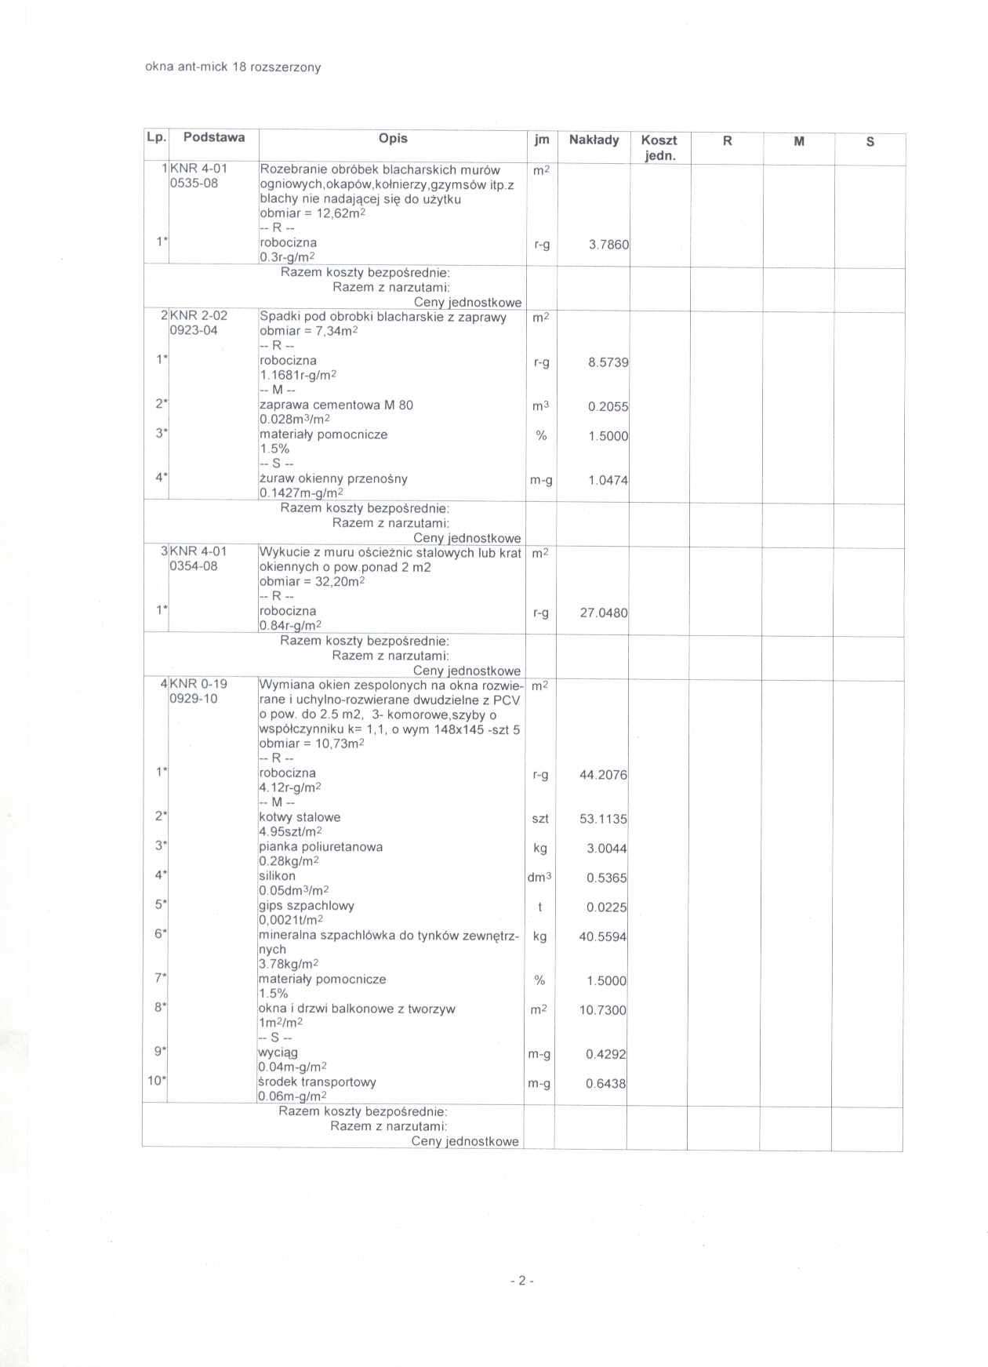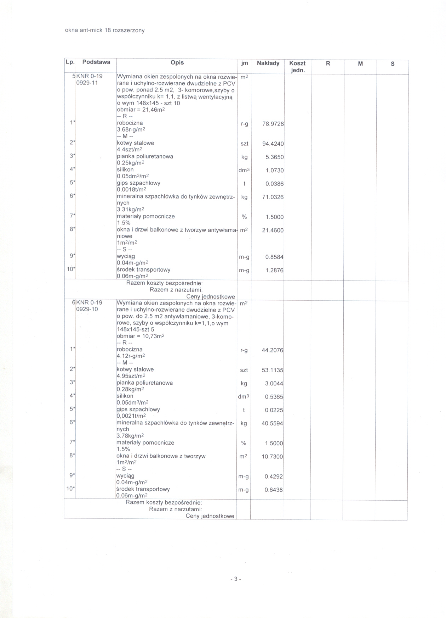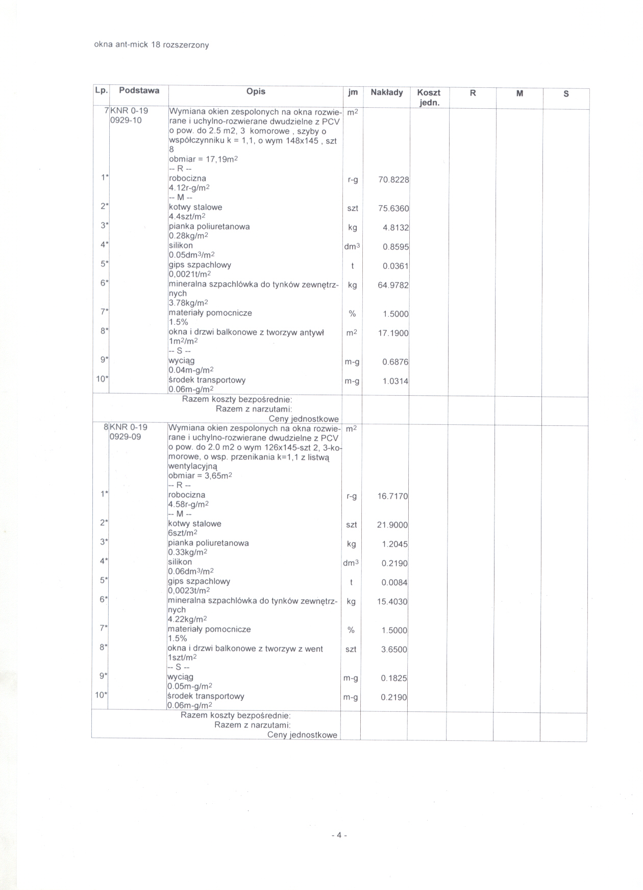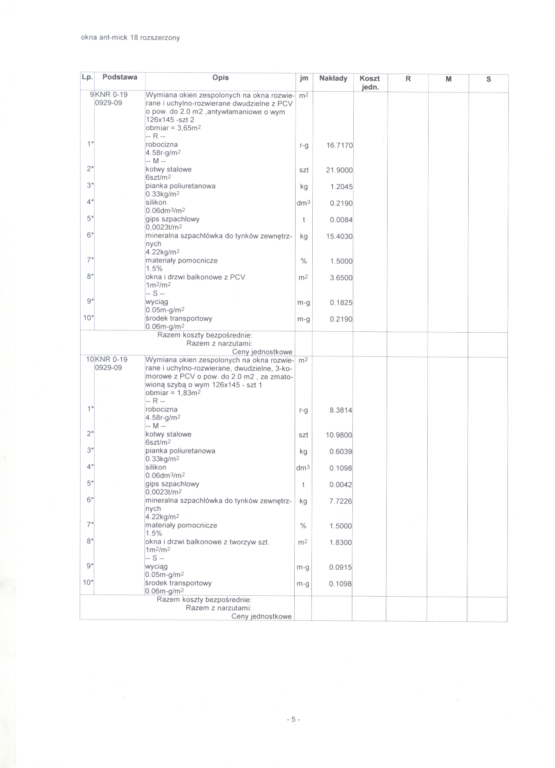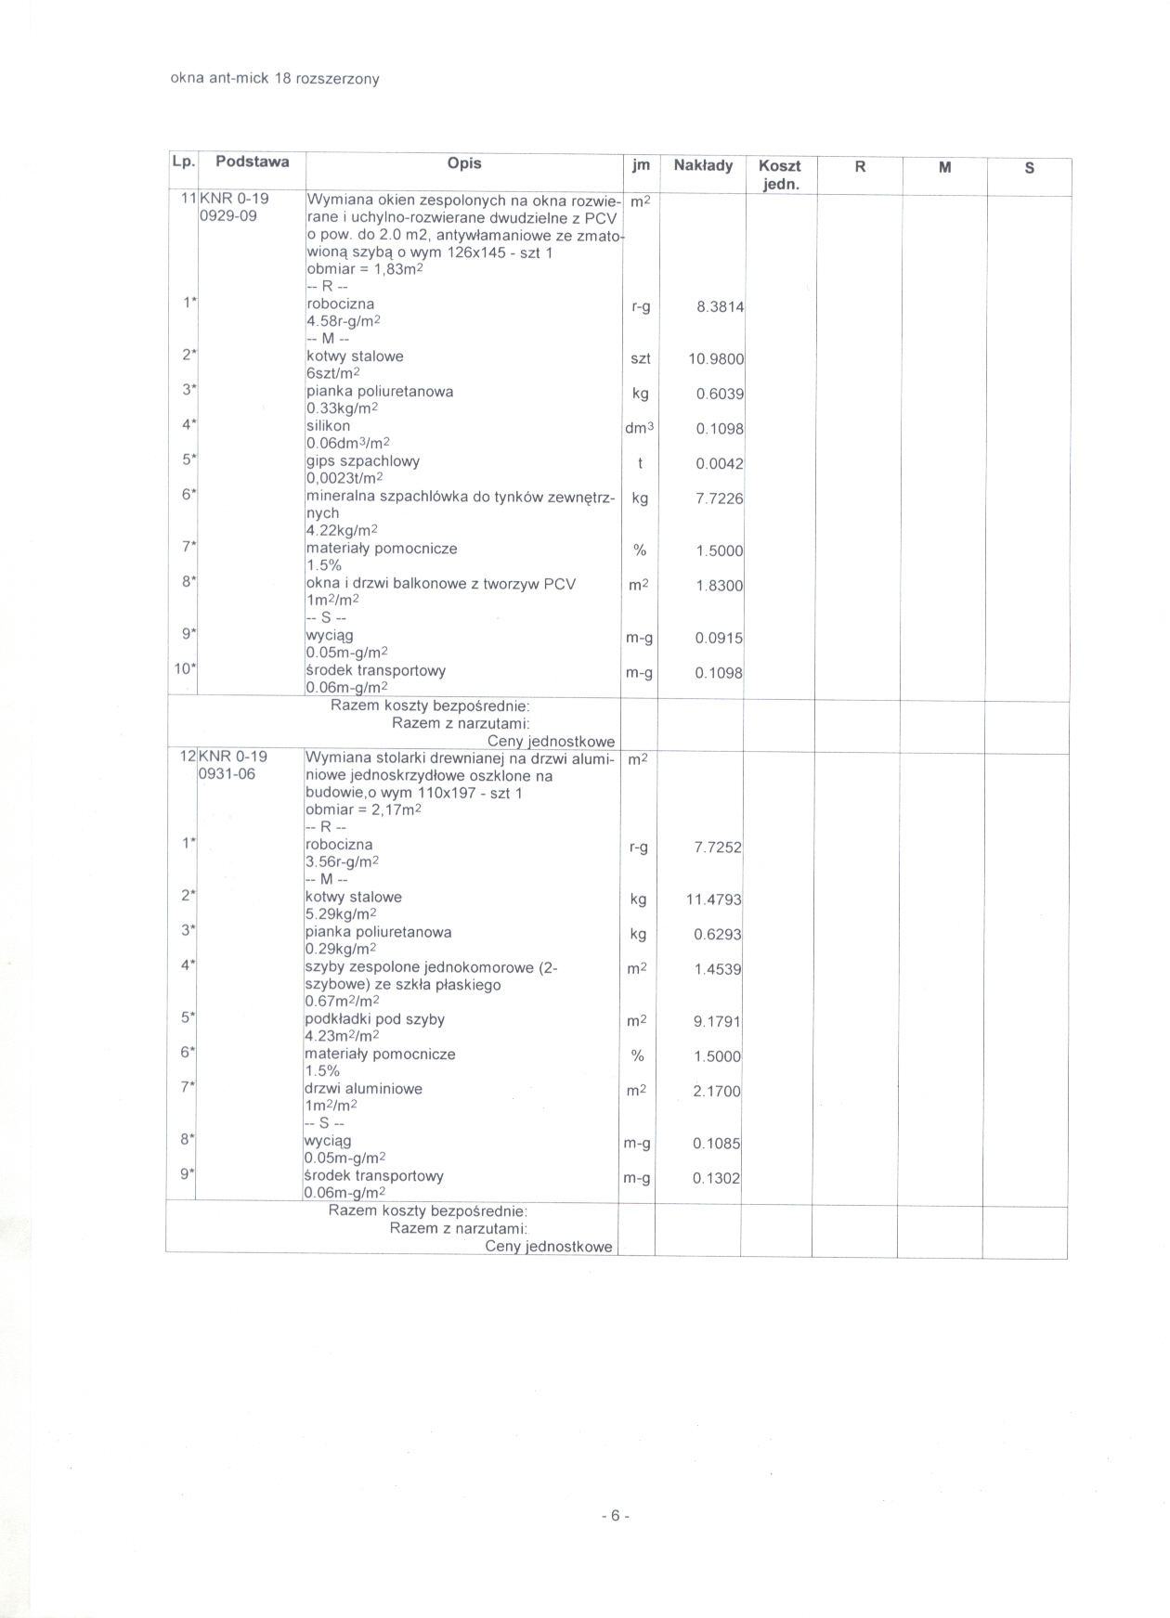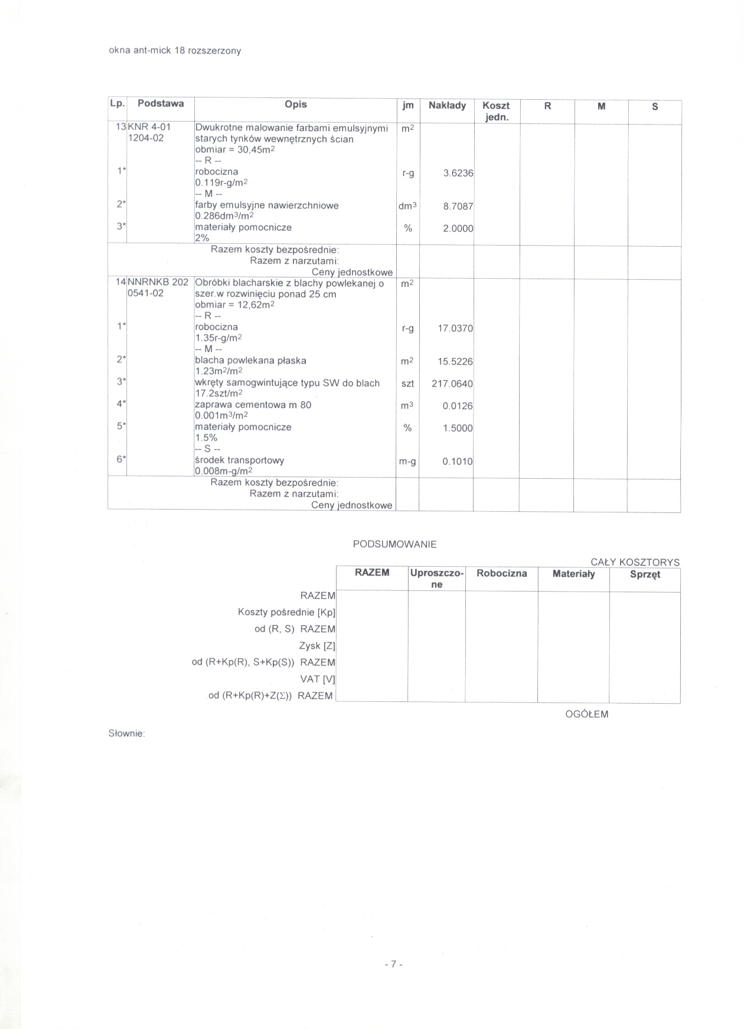
Załącznik nr 8 